SEOUL INSPECTION & TESTING CO., LTD

NDE PROCEDURE
Document Number : SIS H 264 KI
Title : Phased Array Procedure
Project Name : RUWAIS LNG
Issue Date : Mar. 30, 2026
Revision Number : 0
Revision date : -
Prepared by Date Mar. 30, 2026
Level Ⅱ/ SITCO

Reviewed and
Approved by Date Mar. 30, 2026
LEVEL Ⅲ / SITCO

We hereby certify that this procedure meets the requirement of article T-150. Section V of ASME Code.

Demonstrated to
the satisfaction Date
Authorized Inspector

Reviewed and
Certified by Date
QA/QC Dept. Manager / Co., Ltd

  SEOUL INSPECTION  & TESTING Co., Ltd. | COMPANY STANDARD | DOCUMENT No. | SIS H 264
 |  | ISSUED DATE | '26. 03. 23
 | Phased Array Procedure
 |  | REVISED DATE | -

CONTENTS

1.0 Scope (적용범위)
2.0 Reference(참고문헌)
3.0 Personnel Qualification(검사원 자격)
4.0 GENERAL REQUIREMENTS(일반사항)
5.0 Equipment Check & Calibration (장비 검&교정)
6.0 Examination Procedure(검사절차)
7.0 Evaluation(평가)
8.0 Acceptance Standards(합격기준)
9.0 Documentation(문서)
10.0 Test Report(보고서)
11.0 Appendix(부록)

Revision Table
Rev.  No. | Rev.  Date | Application | Description | Remarks
0 | 26.03.23 | BPV Code 24Ed. | The First Edition
1.0 Scope (적용범위)

1.1 This Technical Procedure defines the use of the PAUT technique for examination of welds in
pressure vessels where full penetration Butt Welded is by using automated or semi-automated
ultrasonic examination technique in lieu of radiographic testing (RT).
(이 기술 절차는 방사선 검사 (RT) 대신 자동 또는 반자동 초음파 검사 기술을 사용하여 완전 침투
맞대기 용접이 있는 압력 용기의 용접 검사를 위한 PAUT 기술의 사용을 정의합니다.

1.2 Weld types, materials, configuration including thickness, dimensions and product from to
be examined are shown in fabrication drawings.
(용접 종류, 재료, 형상을 포함하여 두께, 치수 및 제조 제품은 제조도면에 명시되어 있다.)

Item No. | Joint No. | Material | Thickness  (mm) | Weld configuration | Joint category | Scan plan No. | Block No.
Note) Weld configuration sketches shall be referred Appendix.ⅠScan plan.

1.3 Ultrasonic examination shall be performed in accordance with a written procedure,
which shall, as a minimum, contain the requirments ASME Sec .V Art.4 and ASME Sec. Ⅷ
Div.2 Para. 7.5.5.
(초음파 탐상검사는 최소한 ASME Sec .V Art.4 및 ASME Sec. Ⅷ Div.2Para.7.5.5의 요구사항
을 포함하는 서면 절차서에 따라 수행해야 한다.)

1.4 This procedure shall be applied to the Venturi Tube (Line Size: 52", 56", 60", 68") manufactured or installed for the project. The applicable material is A516 Gr.70 and the thickness range is from a minimum of 15.88 mm to a maximum of 28.58 mm. (본 절차서는 프로젝트를 위해 제작 및 설치되는 벤투리 튜브(Venturi Tube) (관경: 52", 56", 60", 68")에 적용된다. 적용되는 재질은 A516 Gr.70이며, 적용 가능한 재료의 두께 범위는 최소 15.88 mm에서 최대 28.58 mm이다.)

2.0 Reference (참고문헌)
The following Codes and Standards are referred to herein.

- ASME Sec. V Article 4 (’23Ed.) : Nondestructive Examination
- ASME B31.1(’24Ed.) : Mandatory Appendix O
- ASME Sec. I, VIII Div.1 UW51 & Div.2 Part7 para7.5.5(’23Ed.) : Use of ultrasonic
examination in lieu of radiography
- ASME Sec. V Art.23 SE-2491 : Standard Guide for Evaluating Performance Characteristics
of Phased-Array Ultrasonic Testing Instruments and System (’23Ed.)
- ASME Sec. V Art.23 SE-2700 : Standard Practice For Contact Ultrasonic Testing of
Welds Using Phased Arrays(’23Ed.)
- ASNT SNT-TC-1A (2020 Ed.) : Recommended Practice for Nondestructive Testing
Personnel Qualification and Certification
- ASME Sec.V Art.1 Mandatory Appendix Ⅱ : Supplemental Personnel Qualification
Requirements for NDE Certification(’23Ed.)
(8) RLNG-000-MT-SP-6302
(9) RLNG-000-MT-SP-6313

3.0 Personnel Qualification (검사원 자격)

3.1 All personnel performing ultrasonic examination shall be qualified in accordance with SITCO
QAP “NDE Personnel Qualification and Certification Procedure” (SIS A 603), which meets the
requirements of SNT-TC-1A and ASME BPVC Sec. V Art.1 Mandatory Appendix II.
(초음파검사를 수행하는 모든 검사원은 SNT-TC-1A와 ASME BPVC Sec. V Art.1 Mandatory
Appendix II. 에 근거하여 작성된 서울검사 비파괴검사원의 자격부여에 관한 규정인 “SIS-A-603에
따라 자격을 부여 받아야 한다.)

3.2 All testing shall be carried out by qualified NDT service provider and certified personnel. All personnel shall be experienced, certified and have knowledge regarding PAUT equipment and technique for a minimum of 3 years with 3 different PAUT projects relevant to the project work scope. (모든 검사는 자격을 갖춘 비파괴검사(NDT) 전문 업체 및 자격이 인증된 인원에 의해 수행되어야 한다. 모든 검사원은 프로젝트 작업 범위와 관련된 3건의 타 PAUT 프로젝트에서 최소 3년 이상의 PAUT 장비 및 기술에 대한 경험, 자격 인증 및 지식을 보유하여야 한다.

3.3 Qualified PAUT personnel refer to an inspector who meets ASME Sec.V Art.1 App.II
(자격을 갖춘 PAUT 검사원은 ASME Sec.V Art.1 App.II를 충족한 검사자를 지칭합니다.)

3.4 The results of PAUT examination shall be evaluated by personnel certified to SITCO PAUT
Level II or III.
(PAUT 결과는 서울검사 PAUT Level II 또는 III에 의해 평가되어야 한다.)

3.5 Procedure Qualification (절차서 인증)
A change of a requirement in Table A or the table in the Mandatory Appendix applicable to the
technique in use, identified as an essential variable from the specified value, or range of values,
shall require requalification of this procedure.
(규정 값 또는 값의 범위에서 필수 변수로 명시된 , 사용중인 기술에 적용 가능한 표 A또는 필수
부록의 요구사항을 변경하는 경우 절차서는 재 인증되어야 한다.)
A change of a requirement identified as a nonessential variable from the specified value, or
range of values, does not require requalification of this procedure. (규정 값 또는 값의 범위에서
비필수 변수로 규정된 요구사항을 변경하는 경우 절차서의 재인증은 필요하지 않다.)
All changes of essential or nonessential variables from the value, or range of values, specified
by this procedure shall require revision of, or an addendum to, the procedure or scan plan, as
applicable.
(본 절차서에 규정된 모든 필수 또는 비 필수 변수의 변경은 절차서 또는 스캔계획의 개정 또는
부록으로 표기 되어야 한다.)

4.0 General (일반사항)

4.1 This procedure shall be used within the qualified range by using the PAUT procedure
qualification sheet. (Procedure qualification sheet shall be as shown in APPENDIX. IV)
(이 절차는 자격인증이 된 범위에서 PAUT 절차서를 이용하여야 한다,)

4.2 Equipment and software (장비 와 소프트웨어)
The following equipment shall be used, and all equipment and software shall comply with ASTM E2700-20 §7. (다음의 장비가 사용되어야 하며, 모든 장비 및 소프트웨어는 ASTM E2700-20 §7 요건을 준수하여야 한다.)

Item | Maker | Model Name | Version
Equipment | Olympus | OmniScan MX2 | MXU4.4
 |  | OmniScan X3 | MXU5.15
Software | Olympus | Tomoview | 2.10 R25
 |  | WeldSlght
 |  | Omini PC
 | Eclipse Scientific | ESbeamTool 8 & 9 | 9.0.2.70
 | Olympus | NDT SetupBuilder | Version 1.1R4
Table.1 Equipment and software

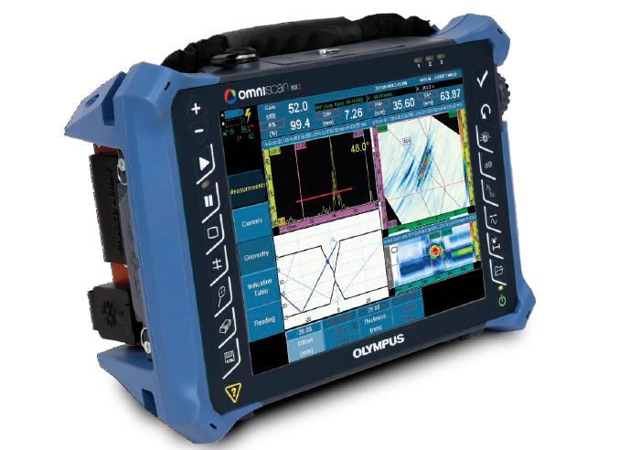

Omniscan MX2 Omniscan X3

4.2.1 The instrument shall be capable of pulsing and receiving at nominal frequencies
of 1 MHz to 10 MHz. For special applications, frequencies up to 20 MHz can be used,
but may require special instrumentation with appropriate digitization, and special
approval. PAUT instrument performance shall be verified by the manufacturer, the owner, or a laboratory, at 12-month intervals of the ultrasonic phased array instrument during its lifetime.
(위상 배열 초음파 장비는 1~10MHz의 공칭 주파수를 송신 및 수신할 수 있어야 한다.
특별한 적용을 위해 20MHz의 주파수까지 적용할 수 있도록 특별 승인 및 적절한
ADC(Analogue to Digital converting rate) 갖춘 특수한 장비를 요구할 수 있다. PAUT 장비의 성능은 장비의 수명 기간 동안 12개월 주기로 제조업체, 소유주 또는 공인 시험 기관에 의해 검증되어야 한다.)

4.2.2 The ultrasonic phased array instrument shall be a pulse echo type and shall be equipped
with a standardized Db gain or attenuation control stepped in increments of 1dB minimum,
containing multiple independent pulser/receiver channels. The system shall be capable of
generating and displaying both B-scan and S-scan images, which can be stored and recalled
for subsequent review.
(위상 배열 초음파장비는 펄스 에코 타입이어야 하고 표준화된 dB 게인 또는 다중 개별 송수신기
채널을 포함한 최소 1Db 증분으로 단계적 조절이 가능한 감쇄기를 갖추어야 한다. 이 시스템은
B 스캔 및 C 스캔 이미지를 생성하고 영상화 할 수 있어야 한다. 이러한 이미지는 다음 검토를 위해 저장되고 다시 불러질 수 있다.)

4.2.3 The phased array system shall have on-board focal law generation software that
permits direct modification to ultrasonic beam characteristics. Specific delay
calculations may be performed by the system itself or imported from external
calculations.
(위상 배열 초음파 시스템은 focal law 생성 소프트웨어가 장착되어야 하고 초음파빔의
특성에 대한 직접적인 수정이 가능해야 한다. 특정 지연 계산은 그 시스템 자체적으로
수행되거나 외부 계산에 의해 수행될 수도 있다.)

4.2.4 The instrument shall be capable of digitization of A-scans at a minimum of five
times the nominal frequency of the probe used. Amplitude shall be digitized at a
resolution of at least 8-bit (that is, 256 levels).
(위상 배열 초음파장비는 사용되는 탐촉자의 공칭 주파수의 최소 다섯배 속도의
디지털화가 가능해야 한다. 진폭은 최소 8비트의 분해능으로 디지털화가 되어야 한다.)

4.2.5 Capable of generating and displaying sectional-scan (also called an S-scan) images, which
can be stored and recalled for subsequent review.
(단면스캔을 생성하고 보여줄 수 있어야 하며, 후속 검토를 위해 저장된 이미지 (S-스캔)을 저장
불러 올 수 있어야 한다.)

4.2.6 Use a real-time sectional-scan image during scanning to assure that proper data has been
collected.
(스캔하는 동안 실시간 단면스캔 이미지를 사용하여 데이터를 취합한다.)

4.2.7 Sectorial-scan images contain signal amplitude and reflector depth information projected
for the refracted angle of the ultrasonic beam.
(단면스캔 이미지 신호 진폭과 초음파 빔의 굴절 각도 예상 반사 깊이 정보가 포함된다.)

4.2.8 Images produced by A-, B-, C- and sectorial-scan images are a useful aid in evaluation.
(A-, B-, C-로부터 생성된 이미지 및 단면 스캔, 이미지는 평가에 사용된다.)

4.2.9 The use of an external storage device, flash card, or USB memory stick is useful
aid in examination data saving.
(외부저장장치, 플래시 카드 또는 USB메모리는 검사 데이터로 저장할 수 있다)
4.3 The phased array system shall be standardized for amplitude and screen height
linearity in accordance with para.5.0, as a minimum.
(위상 배열 초음파 시스템은 최소한 5.0항에 따라 진폭 및 스크린 높이 직선성에 대하여
교정되어져야 한다.).

4.4 Size of Search Units (탐촉자 채널크기)
The size of search units shall be selected according to the following table.
(탐촉자 크기는 다음의 표에 따라 선택된다.)
The phased array search unit configuration shall be used 16 or 64 elements.
( PAUT 탐촉자 채널은 16 또는 64 채널을 사용한다.)

Part No. | Maker | Frequency  (MHz) | Number of Elements | Element size  (mm) | Gap.  Dimension | Number pitch | Array  type | Element  shape
5L64-A2 | Olympus | 5 | 64 | 38.4*10 | - | 0.6 | Linear | Rectangle
L= Linear , A= Annular M=Matrix probe , CCEV= Elevation focused / D= Dual Array , DL= Dual Linear Array / A= Angle beam with external wedge, NW= Near-wall , PWZ= Weld inspection angle beam , DGS= DGS inspection(AVG probe), AWS= AWS inspection
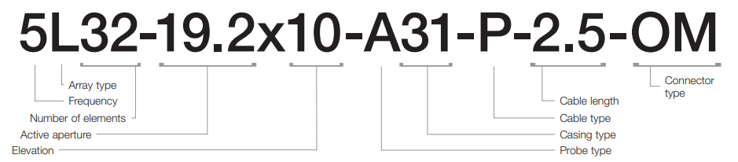
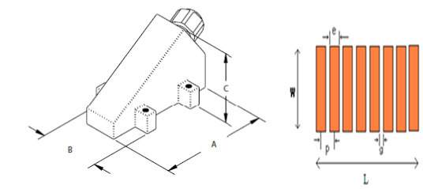

4.5 Wedges (웨지)
Phased array wedges shall be of a design to accommodate phased array search unit. Nominal
refracted-wedge angles shall be used 40˚~ 60˚ or 75˚ to ensure coverage of the weld and
heat affected zone.
(PAUT 웨지는 PA 탐촉자 채널을 검색할 수 있도록 설계되어야 한다. 공칭 굴절 웨지 각도는 용접
및 열영향 범위를 확인하기 위해 40˚~ 60˚ or 75˚ 를 사용한다.)

Part No. | Type | Wedge cut  Angle(deg) | Nominal refracted Angle (deg) | Material  Velocity(m/s) | Height  (mm) | Roof  angle(deg) | Material | Curvature  type
SA2-N55S | SA | 36 | 55 | 2330 | 43 | 0 | Rexolite | Flat
Wedge type : SA=Wedge for probe type A, DN= Dual Normal. SAWS=WSA edge for probe type AWS. SNW= Wedge for probe near-wall probe type NW, SPWZ=Wedge for pipeWIZARD Probe type PWZ, IHC= irrigation, scanner holes, and carbide wear pins
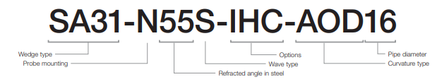

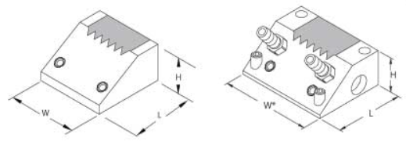

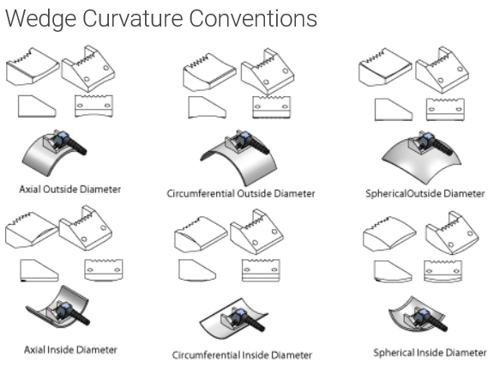
4.6 Scanner (스캐너)
Examination may be performed by one of the following techniques:
(시험은 다음 기술 중 하나를 사용하여 수행할 수 있다)

4.6.1 Semiautomated scanning using semiautomated scanner(s)
(반자동 스캐너를 사용한 반자동 스캔)
4.6.2 Automated scanning using automated scanner(s)
(자동 스캐너를 이용한 자동 스캔)
The scanner may be selected according to the following or equivalent.
( 스캐너는 다음과 같거나 동등한 것이 사용될 수 있다.)

Item | Maker | Model Name |  | Type
 | OLYMPUS | Rorix cart CEA009 |  | Semi- Auto
 | OLYMPUS | COBRA |  | Semi- Auto
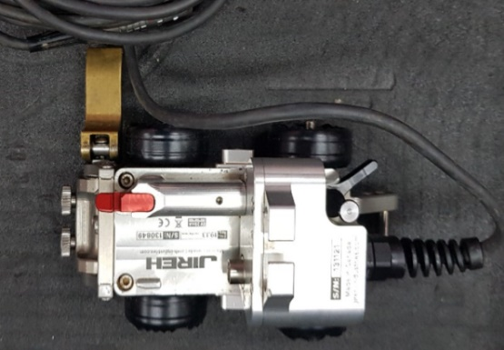 |  |  | 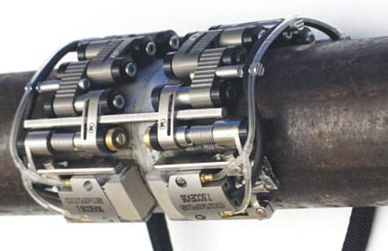
Rorix cart CEA009 |  |  | COBRA
4.7 Couplant (접촉매질)
Couplants having good wetting characteristic such as glycerin, oil, CMC or water shall be
used. Couplants may not be comparable to one another and the same couplant at a similar
temperature shall be used for calibration and examination.
(접촉매질은 글리세린, 오일, CMC, 물과 같은 좋은 적심성을 가져야 한다. 접촉매질은 교정과 검사에
같은 것을 사용해야 한다.)

4.7.1 Couplants used on nickel base alloys shall not contain more than 250 ppm of sulfur.
(니켈 합금에 사용되는 접촉매질은 250ppm 이하의 황을 함유하여야 한다.)

4.7.2 Couplants used on austenitic stainless steel or titanium shall not contain more than
250ppm of halides (chlorides plus fluorides)
(오스테나이트 강 또는 티타늄에 사용하는 접촉 매질은 250ppm 이하의 할로겐화합물을 함유
하여야 한다.)

4.7.3 In this project, water is used as a couplant.

4.8 Calibration Blocks (교정블록)

4.8.1 Reflectors. (i.e.,side-drilled holes.)
Shall be used to establish primary reference responses of the equipment. An alternative
reflector(s) may be used provided that the alternative reflector(s) produces a sensitivity equal
to or greater than the specified reflector(s) (e.g., side-drilled holes in lieu of notches, flat bottom
holes in lieu of side-drilled holes).
(장비의 주 기준응답을 설정하기 위해 이미 알고 있는 반사체(즉, 측면공)를 사용해야 한다. 만약 다른
반사체가 규정된 반사체 감도와 동일하거나 그 이상인 감도를 나타낸다면 대체 반사체를 사용해도
좋다. (즉, 노치대신에 측면 드릴구멍, 측면 드릴구멍 대신에 평저 구멍))

4.8.2. Material(재질)
4.8.2.1 Similar Metal Welds(동종재질 용접)
The material from which the block is fabricated shall be of the same product form, and
material specification or equivalent P-Number grouping as one of the materials being
examined. For the purposes of this paragraph, P-Nos. 1, 3, 4 and 5A through 5C, and 15A
through 15F materials are considered equivalent.
(시험편을 제작하는 재료는 시험할 재료의 하나와 동일한 제품 형상으로 동일재료 규격이거나
동등의 P-Number의 그룹의 것이어야 한다. 이 절에서는 P-NO 1,3,4 및5A에서 5C 및 15A에서
15F의 재료를 동등한 것으로 간주한다.)

4.8.2.2 Dissimilar Metal Welds(이종금속 용접)
The material selection shall be based on the material on the side of the weld from which the
examination will be conducted. If the examination will be conducted from both sides, calibration
reflectors shall be provided on both materials.
(재질의 선택은 검사를 할 용접측 바깥쪽 재질에 근거로 한다. 양쪽에서 검사를 수행할 경우
두(양쪽) 재질로 교정 반사체를 제공받아야 한다.)

4.8.2.3 Prior to fabrication, the block material shall be completely examined with a straight
beam search unit. Areas that contain an indication exceeding the remaining back-reflection shall
be excluded from the beam paths required to reach the various calibration reflectors.
(교정 시험편을 제작하기 전에, 교정시험편 재료는 수직 탐촉자를 사용하여 전체적으로 시험해야
한다. 잔여 저면 반사를 초과하는 지시를 포함하는 부위에는 여러 교정 반사체에 도달하는데 필요한
빔 경로에서 제외시켜야 한다.)

4.8.2.4 When the component material is clad, the block shall be clad by the same welding
procedure as the production part. It is desirable to have component materials which have been
clad before the drop outs or prolongations are removed. When the cladding is deposited using
an automatic welding process, and, if due to block size, the automatic welding process is
impractical, deposition of clad may be by the manual method.
(시험대상 기기 재료가 클래드인 경우, 교정시험편은 생산부품과 동일한 용접방법으로 클래드된
것이어야 한다. 절단 또는 연장부가 제거되기 전에 클래드된 시험대상 기기 재료를 이용하는 것이
바람직하다. 클래딩이 자동 용접법으로 용착되는 경우와 교정시험편의 크기로 인해 자동 용접법이
비 실질적인 경우, 클래드의 용착은 수동 용접으로 실시해야 한다.)

4.8.2.5 The calibration block shall receive at least the minimum tempering treatment required by
the material specification for the type and grade. lf the calibration block contains welds other
than cladding, and the component weld at the time of the examination has been heat treated, the
block shall receive the same heat treatment.
(교정시험편은 종류 및 등급에 따라 최소한 재료규격에서 요구되는 최저 템퍼링(열처리)처리를
실시해야 한다. 교정시험편이 클래딩 이외의 용접부를 포함하고, 시험 시점에서 구성품의 용접부를
열처리한다면, 교정시험편은 동일한 열처리를 실시해야 한다.)

4.8.2.6 Transfer Correction. (전이 보정)
When the block material is not of the same product form or has not received the same heat
treatment, it may be used provided it meets all other block requirements and a transfer
correction for acoustical property differences is used. Nonmandatory Appendix S and U
(as applicable) may be used.
블럭 재료가 동일한 제품이 아니거나 동일한 열처리를 받지 않은 경우 다른 모든 블록 요구사항을
충족하고 음향 특성차이에 대한 전달 보정이 사용되는 경우 사용할 수 있습니다. 필수 부록 S및 U
(해당되는 경우)를 사용할 수 있습니다.

4.8.2.7 The finish on the scanning surfaces of the block shall be representative of the scanning
surface finishes on the component to be examined.
(교정 시험편의 주사면 마무리는 시험할 구성품의 주사면 마무리를 대표해야 한다.)

4.8.2.8 Coarse Grain Materials(거친 입자의 재료)
Ultrasonic examinations of high alloy steels and high nickel alloy weld deposits and dissimilar
metal welds between carbon steels and high alloy steels and high nickel alloys are usually more
difficult than ferritic weld examinations. Difficulties with ultrasonic examinations can be caused
by an inherent coarse-grained and/or a directionally-oriented structure, which can cause
marked variations in attenuation, reflection, and refraction at grain boundaries and velocity
changes within the grains. The calibration block shall contain a weld which shall be performed
by the same process(WPS) of those to be examined.
(고합금강 및 고 니켈합금 용접부, 탄소강과 고합금강 및 고 니켈합금 간의 이종금속 용접부에
대한 초음파감상검사는 일반적으로 페라이트계 용접부 검사보다 검사가 어렵다. 재료가 가진 고유의
조대한 결정입자와/또는 방향성 구조는 입계에서 감쇄, 반사 및 굴절의 변화를 일으키며 입자내에서
속도변화를 현저하게 유발시킨다. 교정블럭에는 검사할 것과 동일한 프로세스(WPS)에 의해
수행되는 용접이 포함되어야 합니다.)

4.8.3 Block Curvature (교정시험편의 곡률)

4.8.3.1 Materials With Diameters Greater Than 20in. (500mm) (지름이 500mm를 초과하는 재료)
For examinations in materials where the examination surface diameter is greater than 20in, a
block of essentially the same curvature, or alternatively, a flat basic calibration block,may be
used.
(시험 표면의 지름이 500mm를 초과하는 재료를 시험하는 경우, 기본적으로 동일한 곡률의
교정시험편을 사용하거나, 대안으로 편평한 기본교정편을 사용해도 된다.)

4.8.3.2 Materials With Diameters 20in. (500mm) and Less(지름이 500mm 이하인 재료)
For examination in materials where the examination surface diameter is equal to or less than
20in., a curved block shall be used. Except where otherwise stated in this procedure, a single
curved basic calibration block may be used for examination in the range of curvature from 0.9
to 1.5 times the basic calibration block diameter.
(시혐면의 지름이 500mm 이하인 재료를 시험하는 경우, 곡면 시험편이 사용되어야 한다. 이 장에서
달리 규정한 경우를 제외하고, 하나의 곡면 기본 교정시험편을 그 기본 교정시험편의 지름의
0.9~1.5배인 곡률 범위의 시험을 위해 사용될 수 있다.)

4.8.4 Non-Piping Calibration Blocks(평판형 교정시험편)

4.8.4.1 Basic calibration block(기본 교정시험편)
The basic calibration block configuration and reflectors shall be as shown in Fig. 1. The block
size and reflector locations shall be adequate to perform calibrations for the beam angles and
distance range to be used.
(기본 교정시험편의 형상과 반사체는 그림.1.에 나타낸 대로 하여야 한다. 교정시험편의 크기와
반사체 위치는 사용되는 빔 각 및 거리 범위로 교정을 실시하기에 적당해야 한다.)
The stainless steel calibration block is calibrated using the SDH in the demonstration block in
Appendix II.
(스테인리스 스틸 교정 블록은 부록 II 데모 블록의 SDH를 사용하여 교정됩니다.)
4.8.4.2 Block Thickness (교정 시험편의 두께)
When two or more base material thicknesses are involved, the calibration block thickness shall
be determined by the average thickness of the weld.
(모재 두께가 두개 이상되는 경우, 교정시험편 두께는 용접부 두께를 평균한 것으로 해야 한다.)
4.8.4.3 Block Range of Use (교정 시험편의 사용범위)
When the block thickness ±1in. (25mm) spans two weld thickness range as shown in Fig. 1,the
block's use shall be acceptable in those portions of each thickness range covered by 1 in.
(교정시험편의 두께 ±25mm가 그림.1. 에 나타난 2개의 용접부 두께범위에 걸쳐 있는 경우,
교정시험편의 사용은 교정시험편 두께의 25mm가 포함되는 각 두께 범위까지 허용 가능하다.)

4.8.4.4. The calibration blocks shall be as shown in Fig.1
(교정 시험편은 그림1참고하세요)
- V2 calibration block (SUS) (Fig. 1-1)
- Probe beam characterization block (SUS) (Fig. 1-2)

4.8.5 Piping Calibration Blocks (배관형 교정시험편 )
The basic calibration block configuration and reflectors shall be as shown in Fig. 2 or the
alternative provided in Fig. 2-1 where curvature and/or wall thickness. The basic calibration
curvature shall be in accordance with para. 4.8.5. Thickness, T, shall be within 25% of the
nominal thickness of the component to be examined. The block size and reflector locations shall
be adequate to perform calibration for the beam angles and distance range to be used.
(기본 교정 시험편의 형상과 반사체는 그림2에 제시된 건과 같거나 또는 대안으로 제공된
그림.2-1에서 혀용하는 곡률 및/또는 벽두께로 해야 한다. 기본 교정시험편 곡률은 4.8.5항에
따라야 한다. 두께 T는 시험되는 구성품의 공칭두께의 25% 이내이어야 한다. 시험편 크기 및
반사체 위치는 사용된 빔 각 및 거리 범위로 교정을 실시하기에 적당해야 한다.)

4.8.6 Scanner Block

4.8.6.1 Calibration and Scan Plan Verification.
The following methods from either (a) or both (b) and(c) shall be used to verify the scan plan
and examination calibration.
(주사계획과 검사교정을 확인하기 위해 다음의 (a)또는 (b) 및 (c)의 방법을 사용해야 한다.)

- Scanner Block.
A block shall be fabricated meeting the requirements of para 4.8 and Figure.1&2 except
that its thickness, T, shall be within the lesser of 1/4 in. (6 mm) or 25% of the material
thickness to be examined and the number and position of the side-drilled holes shall be
adequate to confirm the sensitivity setting of each probe, or probe pair in the case of a
TOFD setup, as positioned per the scan plan in the scanner. The scanner block is in
addition to the calibration block required per ASME Sec. V Article 4, unless the scanner
block also has all the specified reference reflectors required per Figure.1&2.
For scanner block(s), APPENDIX. Ⅲ Reference, Demonstration Block shell apply
(시험편은 두께 T를 제외하고 4.8항과 Figure.1&2의 요건을 만족하도록 제작해야 하며, 두께
T는 6mm 또는 검사대상 재료 두께의 25%보다 작아야 된다. 측면 드릴구멍의 개수 및
위치는 주사계획에 따라 스캐너에서 위치되는 각 탐촉자, 또는 TOFD 설정의 경우 탐촉자
쌍의 감도설정을 확인하기 위해 적합해야 한다. 스캐너 시험편은 만약 스캐너 시험편이
그림1&2에 따라 요구된 모든 참조 반사체를 갖지 않는다면 ASME Sec. V Article 4에 따른
교정시험편에 추가된다. 블록은 APPENDIX. Ⅲ Reference, Demonstration Block 사용한다.)

- Simulator Check.
A simulator check shall be used prior to and at the end of each examination or series of exams. The simulator check may use any reference block (i.e., IIW, Rompus) or any
block with a known reflector(s), provided that amplitude and time base signals can be
identified and correlated to the original examination calibration. The time base
position, amplitude,and known reflector shall be recorded on the calibration sheet(s).
Accuracy of the simulator checks shall be verified at the conclusion of each period of
extended use.
(시뮬레이터 점검은 각 시험 또는 일련의 시험시작 전과 종료 시에 사용해야 한다.
시뮬레이터 점검은 어떤 대비시험편(예를 들어 IIW, Rompus) 또는 알고 있는 반사체를
사용해도 된다, 단 진폭 및 시간축 신호는 식별되어 원래 검사교정과 연관시킬 수 있어야
한다. 시간축 위치, 진폭 및 알고 있는 반사체는 교정지에 기록해야 한다. 시뮬레이터
점검의 정확도는 연장하여 사용된 각 기간이 끝날 떄 확인해야 한다.)

- Search Unit Position Verification. An adjustable scanner or search unit positioning system
that is capable of measuring and securing the search unit shall be used for the purpose of
maintaining and verifying a consistent probe position throughout the examination to the
extent of ensuring that compliance with the scan plan has been achieved.
(탐촉자를 측정하고 단단히 잡아주는 조정가능한 주사장치 또는 탐촉자 위치시스템은 주사가
주사계획에 따라 이루어진 것을 보장하는 검사를 통해 일관된 탐촉자 위치를 유지하고
확인하기 위한 목적으로 사용해야 한다.)

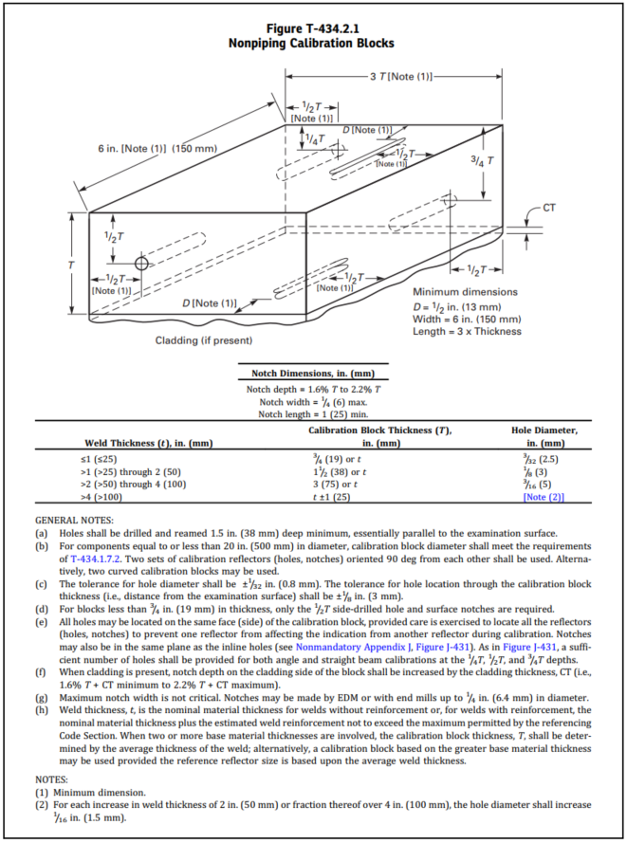

Fig.1 Non-Piping Calibration Block
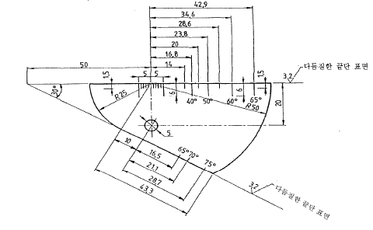
Fig.1-1Calibration Block(SUS

Fig.1-2 Probe Characterization Block(SUS)

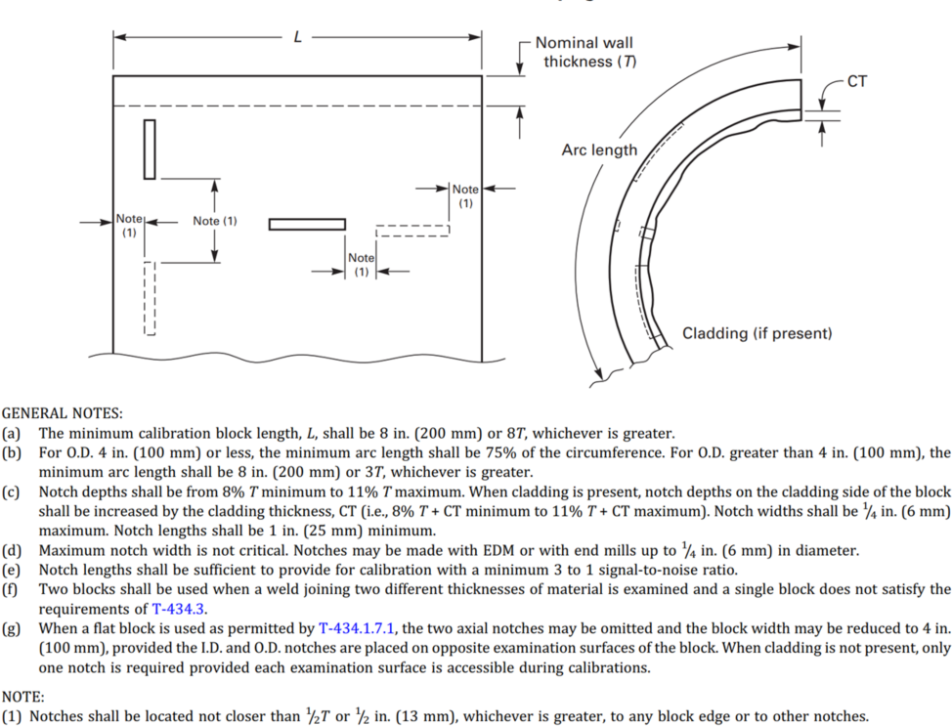
Fig.2 Calibration Block for Piping

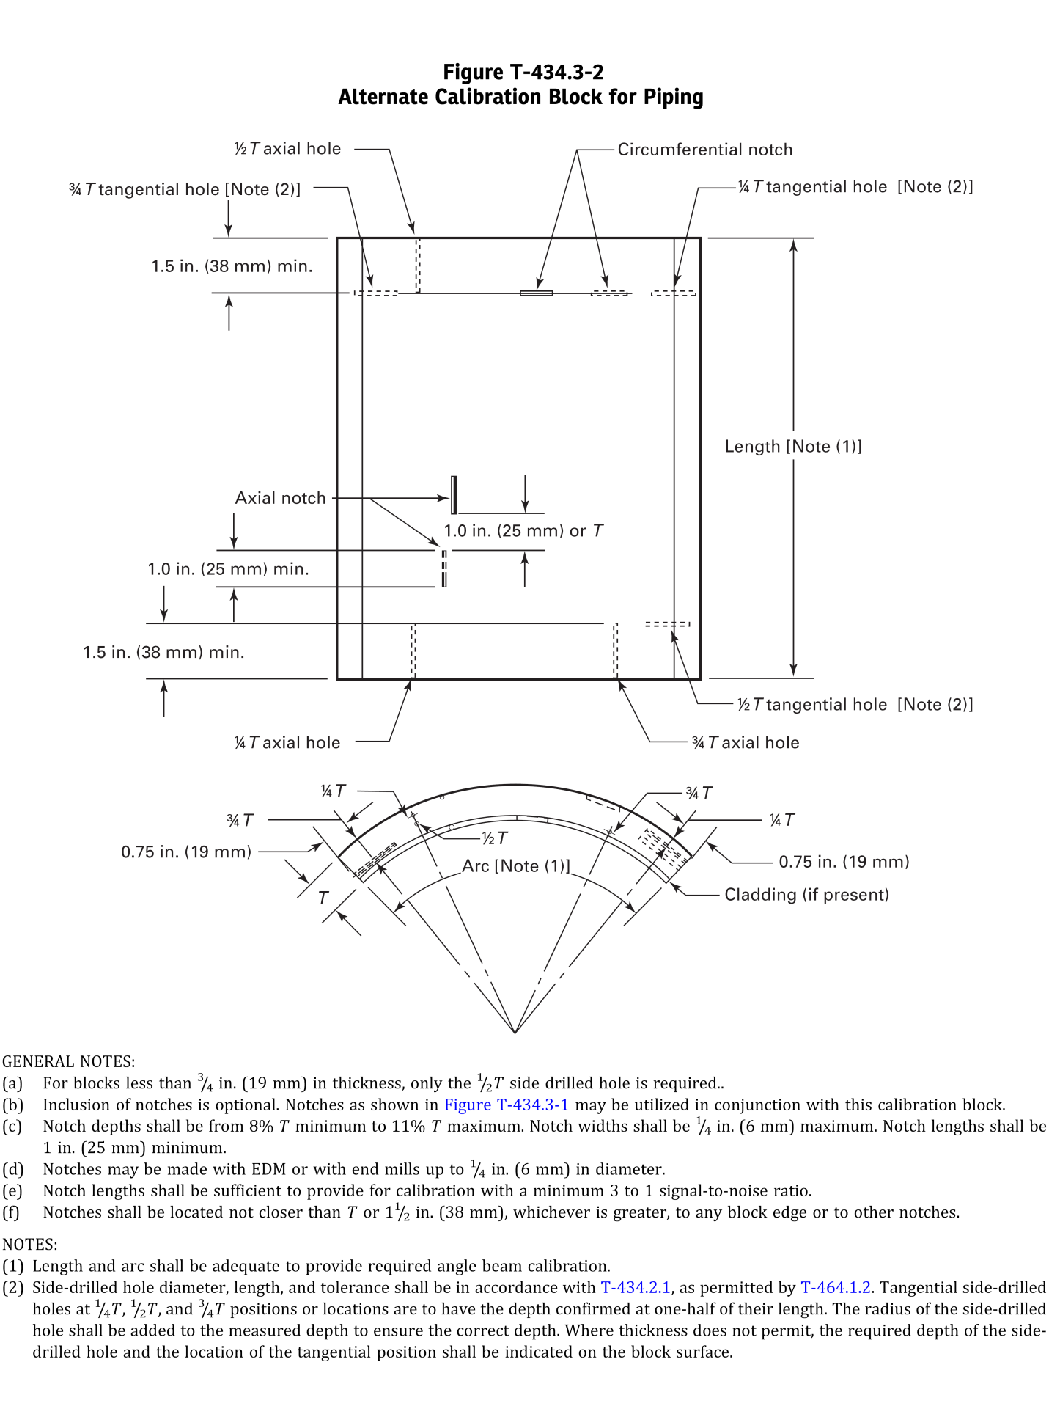
Fig.2-1 Alternate Calibration for Piping

5.0 Equipment Check (장비 점검)

5.1 Introduction (개요)
The phased array system shall be standardized for amplitude and height linearity in
accordance with Guide E2491 annually, at a minimum.
(위상 배열 시스템은 최소한 매년 가이드 E2491에 따라 진폭 및 높이 선형성에 대한
표준화를 거쳐야 합니다.)
The individual pulser and receiver components of phased-array ultrasonic instrumens
operate essentially the same as any single channel ultrasonic instrument.
Conformance to linearity requirements as described in Practice E317 may be carried out. However, due to the digital-control nature of all phased-array instruments and t he fact that multiple pulsers and receivers are used, it is required that phased array instruments be assessed for linearity differently than traditional single-channel units.
(위상 배열 초음파 기기의 개별 펄서 및 수신기 구성 요소는 본질적으로 모든 단일 채널
초음파 기기와 동일하게 작동합니다. Practice E317에 설명된 선형성 요구 사항에 대한
준수가 수행될 수 있습니다. 그러나 위상배열 장치의 디지털 제어 특성과 다중 펄서 및 수신
기가 사용되기 때문에 위상배열 장치의 직선성은 전통적인 단일-채널 장치와는 다르게 평가
되어야 한다.)

5.1.1 Display Height Linearity (디스플레이 높이 직선성)

- With the phased-array instrument connected to a probe (shear or longitudinal) and
coupled to any block that will produce two signals as shown in Fig. 3(a) adjust the
probe such that the amplitude of the two signals are at 80% and 40% of the display
screen height.
(탐촉자(횡파 또는 종파)가 연결되고 그림.3(a)에 나타낸 바와 같은 두 개 신호를 발생하는
어떤 블록에 결합된 위샹배열 장치에서 두개 신호 진폭이 디스플레이 화면 높이의 80%와 40%가 되도록 탐촉자를 조정한다.)

- Increase the gain using the receiver gain adjustment to obtain 100% of full screen
height of the larger response. The height of the lower response is recorded at this
gain setting as a percentage of full screen height.
(수신기 이득 조정기를 사용하여 2개 응답 중 큰 쪽 응답이 100% FSH가 되도록
이득을 증가 시킨다. 작은 신호는 현재의 게인 신호에서의 높이를 기록한다, 이는 FSH
의 백분율로 참고한다.)

- The height of the higher response is reduced in 10% steps to 10% of full screen heigh
and the height of the second response is recorded for each step.
(높은 신호의 높이는 10%씩 단계별로 전화면 높이(FSH)의 10%로 감소시키고, 두 번 째 응답
높이를 각 단계별로 기록한다.)

- Return the larger signal to 80% to ensure that the smaller signal has not
drifted from its original 40% level due to coupling variation. Repeat the test if
variation of the second signal is greater than 41% or less than 39% FSH.
(보다 작은 신호가 탐촉자 재료의 접촉변화로 인해 원래 40% 수준으로부터 움직이지
않도록 보다 큰 신호를 80%로 되돌린다. 만약 두 번째 신호 변화가 41%보다 크거나
39% FSH 보다 작을 때에는 시험을 반복한다.)

- For an acceptable tolerance, the responses from the two reflectors should bear
a 2-to-1 relationship to within ±3% of full screen height throughout the range
10% to 100% (99% if 100% is saturation) of full screen height.
(두 개 반사체로 부터 응답은 10% ~ 100% FSH (만약 100%가 포화 시에는 99%)의
범위 전체 내에서 FSH의 ±3% 이내로 2:1 관계를 유지해야 한다.)

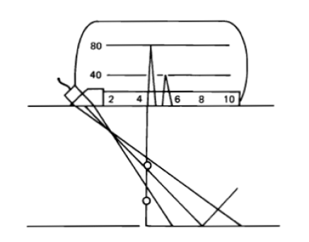
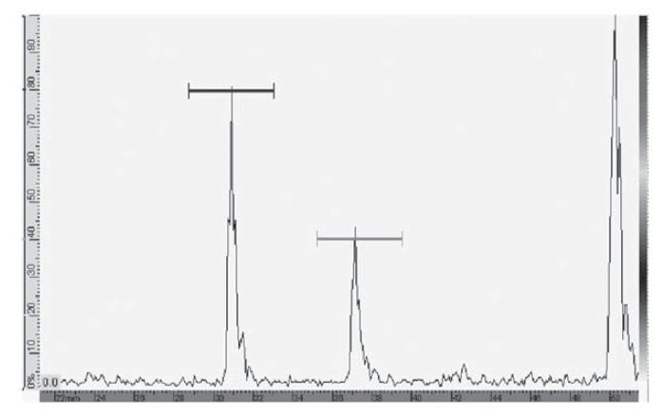

Fig.3(a) Screen Height Linearity

5.1.2 Amplitude Control Linearity (증폭 직선성)

1) A 16/64 phased-array instrument has 16 pulsers and receivers that are used to address up to 64 elements. Each of the pulser-receiver components is checked to determine the
linearity of the instrument amplification capabilities.
(16/64위상배열장치는 64개 진동소자까지 연결이 가능한 16개의 펄서와 수신기를 가지고 있다. 장치 증폭 능력의 직선성을 결정하기 위해 각 펄서-수신기 기기를 점검한다.)

2) Select a flat (normal incidence) linear array phased-array probe having at least as
many elements as the phased-array ultrasonic instrument has pulsers.
(적어도 위상배열 초음파장치의 펄서 개수만큼 진동소자 개수를 가진 편평한(수직 입사) 선형 배열
탐촉자를 선택한다.)

3) Couple the probe to a suitable surface to obtain a pulse-echo response from each focal law.
The backwall echo from the 25mm thickness of the IIW block provides a suitable signal. As an
alternative, another block of suitable thickness can be used.
(각 집속법칙에서 펄스-반사 응답을 얻기 위해 탐촉자를 적절한 표면에 결합시킨다. IIW 블록의
25mm 두께로 부터의 저면신호는 적합한 신호를 제공한다. 대안으로 적절한 두께의 다른 블록을
사용할 수 있다.)

4) Select Channel 1 of the pulser-receivers of the phased-array instrument. Using the scan
display, monitor the response from the selected target. Adjust the gain to bring the signal to 40%
screen height. This is illustrated in Fig. 3(b).
(위상배열 장치 펄서-수신기의 채널 1을 선택한다. A-주사 디스플레이를 사용하여, 선택한 목표물로
부터 응답을 관찰한다. 신호가 40% 화면 높이가 되도록 이득을 조정한다. 이것은 그림. 3(b)에 설명
되어 있다.)
5) Add gain to the receiver in the increments of 1 dB, then 2 dB, then 4 dB and then 6 dB.
Remove the gain added after each increment to ensure that the signal has returned to 40% display
height. Record the actual height of the signal as a percentage of the display height.
(게인을 1dB, 다음으로 2dB, 다음으로 4dB 그리고 6dB 증분으로 수신기에 더한다. 신호가 40%
디스플레이 높이로 환원된 것을 보장하기 위해 각 증분이 이루어진 후 더해진 게인을 제거한다.
신호의 실제 높이를 디스플레이 높이의 백분율로 기록한다.)
6) Adjust the signal to 100% display height, remove 6-dB gain and record the actual height of the
signal as a percentage of the display height.
(신호 100% 디스플레이 높이가 되도록 조정한다. 게인을 6dB 감소시키고 신호의 실제 높이를
디스플레이 높이의 백분율로 기록한다.)
7) Signal amplitudes should fall within a range of ±3% of the display height required in the
allowed height range of Table 2.
(신호진폭은 표 2의 허용 높이범위에서 요구되는 디스플레이 높이의 3% 이내에 들어야 한다.)
8) Repeat the sequence from (4) to (6) for all other pulser-receiver channels.
(모든 송수신 채널에 대해 순서 (4) ~ (6)를 반복한다.)

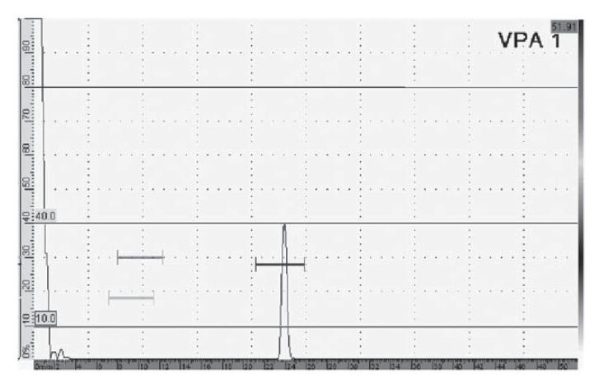
Fig.3(b) A-Scan Display of Backwall Echo on Channel 1 of a Phased-Array Instrument

Indication Set at %  of Full Screen | Decibel Control Change | Indication Limits %  of Full Screen
40%  40%  40%  40%  100% | +1  +2  +4  +6  -6 | 42 to 47 %  48 to 52 %  60 to 66 %  77 to 83 %  47 to 53 %

Table.2 Amplitude control Linearity

5.1.3 Time-Base Linearity(Horizontal Linearity) (시간축 직선성(수평 직선성))

1) PAUT instrument to display an A-scan presentation.
(위상배열장치가 A-주사를 디스플레이 하도록 설정한다. )
2) Select any compression wave probe and configure the phased-array instrument to Display a
range suitable to obtain at least ten multiple back reflections from a block of a known thickness.
The 25mm wall thickness of the IIW block is a convenient option for this test.
(종파 탐촉자를 선택하여 위상배열장치가 두께를 알고 있는 블록으로부터 최소 10개의 다중 저면
반사신호를 나타내기 위해 적절한 범위가 디스플레이 되도록 설정한다. IIW블록의 25mm 두께가 이
시험을 위한 편리한 선택 사항이다.)
3) With the probe coupled to the block and the A-scan displaying 10 clearly defined multiples as
illustrated in Fig. 3(c), the display software is used to assess the interval between adjacent
backwall signals.
(블록에 결합한 탐촉자 와 그림 3(c)에 그려진 바와 같이 명확하게 정의된 10개의 다중 신호를
디스플레이 하는 A-주사에서, 인접 저면 반사 신호 사이의 간격을 평가하기 위해 디스플레이
소프트웨어가 사용된다.)
4) The errors on the multiples should not exceed ±0.5 mm for a steel plate.
(다중 신호에서 오차는 강판에 대해 ±0.5mm를 초과해서는 안 된다.)

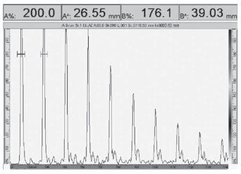
Fig.3(c) Horizontal Linearity A-Scan

5.1.4 Determination of Phased array Element activity (활성위상배열소자 결정)

1) This Element checks is used to determine that all elements of the phased Array probe
are active and of uniform acoustic energy.
(진동자의 점검은 위상 배열 탐촉자의 모든 진동자가 작동되고 균일한 음향에너지를
가지는지를 결정하기 위해 사용 되어진다.)
2) Connect the phased-array probe to be tested to the phased-array ultrasonic instrument and
remove any delay line or refracting wedge from the probe.
(위상배열 탐촉자를 시험할 수 있도록 위상배열 초음파장치에 탐촉자를 연결하고 어떠한 지연선
또는 굴절웨지도 탐촉자로 부터 제거한다.)
3) Acoustically couple the probe to the 25-mm thickness of an IIW (International Institute of
Welding) block with a uniform layer of couplant. This may be accomplished by a contact-gap
technique such that the probe-to block interface is under water (to ensure uniform coupling).
Alternatively an immersion method using a fixed water path may be used and the water-steel
interface signal monitored instead of the steel wall thickness.
(접촉매질을 균일하게 적용하여 탐촉자를 두께 25mm의 IIW 블록에 음향적으로 결합시킨다.
이것은 탐촉자-블록 접속이 수중에서 이루어지는 접촉-간극 기법에 의거해도 된다. 대안으로 고정된
물거리를 사용하는 수침법을 이용하고, 강의 벽두께 대신에 물과 강의 계면신호를 감시해도 좋다.)
4) Configure an electronic scan consisting of one element that is stepped along one element at
a time for the total number of elements in the array. (This should ensure that the pulser-
receiver number 1 is used in each focal law or if the channel is selectable it should be the same
channel used for each element). Set the pulser parameters to optimize the response for the
nominal frequency of the probe array and establish a pulse-echo response from the block
backwall or water path to 80 % display height for each element in the probe.
(배열내 진동소자의 전체 개수에 대해 한번에 하나의 진동소자를 따라 스탭되는 하나의 진동 소자로
구성된 전자주사를 구성한다.(이것은 각 집속법칙에 펄서-수신기의 1번이 사용되는 것을 보증하며,
또는 동일한 채널의 선택이 가능하다면 각 잔동소자에 대해 동일한 채널이 사용되도록 해야 한다.)
탐촉자의 공칭주파수로부터 응답을 최적화하도록 펄서변수를 설정하고, 탐촉자내 각 진동소자에
대해 저면반사 또는 물거리가 디스플레이 높이 80%가 되도록 블록으로부터 펄스-반사 응답을 설정
한다.)
5) Observe the A-scan display for each element in the array and record the receiver gain
required to achieve the 80% signal amplitude for each element.
(배열 내 각 진동소자에 대해 A-주사 디스플레이를 관찰하고 각 진동소자에 대해 80% 신호 진폭이
얻어지도록 요구되는 수신기 게인을 기록한다.)

6) The receiver gain to provide an 80% response should be within a range of ±2 dB of any
previous assessments and within ±2 dB of each other.
(80% 응답을 제공하기 위한 수신기 게인은 예전 평가와도 ±2dB 범위 이내이어야 하고 서로 간에
±2dB 이내 이어야 한다.)
7) If more than 25% of the elements in a probe are inactive, sensitivity and steering capabilities
may be compromised. Similarly, the number of adjacent elements allowed to be inactive should
be determined by the steering and electronic raster resolution required by the application.
(탐촉자내 진동자의 25% 이상이 비활성일 경우, 감도와 조종능력은 손상될 수 있다. 유사하게,
비활성으로 허용되는 인접 진동소자의 개수는 해당 적용 요구된 조종 및 전자 래스터 해상도에 의해
결정되어야 한다.)

5.2 General calibration requirements (일반 교정 요구사항)
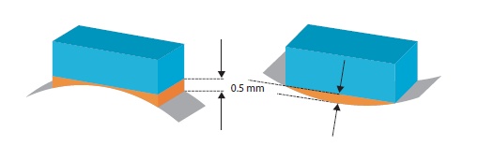
5.2.1 Calibrations shall be performed from the surface corresponding to the surface of the
component from which the examination will be performed.
(교정은 검사를 실시할 기기표면과 대응하는 표면에서 실시하여야 한다.)
5.2.2 The same couplant to be used during the examination shall be used for calibration.
(검사 중에 사용할 접촉매질과 동일한 접촉매질을 교정에 사용하여야 한다.)
5.2.3 The same contact wedges to be used during the examination shall be used for calibration.
(검사 중에 사용할 접촉웨지와 동일한 접촉웨지를 교정에 사용하여야 한다.)
Refracting wedges used on curved surfaces shall require contouring to match the surface
curvature if the curvature causes a gap between the wedge and examination surface exceeding
0.5 mm (0.020 in.) at any point.
(검사체 표면의 곡률에 의해 웨지와 검사표면 사이의 어떠한 곡률에서라도 0.5mm(0.020in.)를
초과하는 틈이 발생하는 경우, 곡률표면에 사용되는 굴절 웨지의 접촉면 형상은 검사체 표면의 곡률
형상에 맞추어야 한다.)
5.2.4 For contact examination, the temperature differential between the calibration block and
examination surfaces shall be within 25°F (14°C).
(직접접촉법의 경우 교정시험편 과 검사표면사이의 온도 차이는 14˚C(25˚F) 이내이어야 한다.)
5.2.5 Volume-corrected B-scan or S-scan displays shall indicate the true depth to known
targets to within 5% of the physical depth or 3 mm, whichever is less.
(체적보정 B-주사 또는 S-주사 디스플레이는 이미 알고 있는 목표물의 실제 깊이를 물리적 깊이의
5% 또는 3mm중 작은 값 이내로 나타내어야 한다.)
5.2.6 The same focal law(s) used in standardization shall be used for examination.
(교정에 사용된 것과 동일한 focal law 사용해야 한다. )
5.2.7 Any control which affects instrument amplitude response (for example, pulse-duration,
filters, averaging, etc.) shall be in the same position for standardization and examination.
(장치의 진폭 응답 (펄스 지속시간. 필터. 평균화 등)에 영향을 미치는 모든 조정변수는
교정과 검사에서 동일한 상태에 있어야 한다.)
5.2.8 Any control which affects instrument linearity (for example, clipping, reject,suppression)
shall not be used.
(장치의 직선성(크리핑. 리젝트. 억제)에 영향을 미치는 어떠한 조정도 사용해서는 안된다.)

5.3 Beam Calibration(빔교정)
All individual beams used in the examination shall be calibrated to provide
measurement of distance and amplitude correction over the sound path employed in the
examination. This shall include applicable compensation for wedge sound path
variations and wedge attenuation effects.
(검사시에 이용될 음파거리에 대해 탐상시 사용되는 모든 개별 빔에 대하여 거리진폭
교정의 측정값을 제공하기 위해 교정되어져야 한다. 이것은 웨지 음파거리변화와 웨지
감쇄효과에 대한 적절한 보상을 포함해야 한다.)
5.3.1 Wedge-Delay Calibration (웨지 지연 교정)
(1) When an angled refracting wedge is used for E-scans or S-scans, or when a fixed
thickness delay line is used for S-scans, the sound path in the wedge material varies
from one focal law to the next. Compensation for this delay time difference is required
so as to ensure that indications detected are correctly positioned in the projection scan
displays, that is, depth and angle within the test piece are correctly plotted.
(각도가 있는 굴절 웨지가 E 스캔 또는 S 스캔을 위해 사용 되어지거나 또는 고정된
두께의 지연라인이 S 스캔을 위해 사용되어질 때, 웨지내의 음파의 거리는 하나의 focal
law에서 다음 focal law까지 변한다. 이 지연 시간 차이의 보상은 검출된 지시들이 투영된
스캔 디스플레이상에 정확하게 위치되도록 보증하기 위하여 요구 되어 진다. 이것은 검사
제품내의 깊이 및 각도가 정확하게 표시되도록 한다.)
(2) Configure the phased-array system for the focal laws to be used in the S-scan or
electronic raster scan application.
(S- 스캔 또는 전자 래스터 스캔 응용 프로그램에 사용되도록 위상 배열 시스템을
구성한다.)
(3) Acoustically couple the phased array probe to a block with known radius of
curvature. The 100mm radius of the IIW block is a convenient target for this purpose.
(위상 배열 프로브를 알려진 곡률 반경을 가진 블록에 음향 적으로 연결합니다. IIW 블록
의100mm 반경의 곡률이 편리한 표적입니다.)
(4) Select the A-scan display for the first focal law configured and move the probe
forward and backward to locate the maximum amplitude signal from the radius
selected.
(구성된 첫번째 초점 법칙에 대해 A 스캔 디스플레이를 선택하고 프로브를 앞 뒤로
움직여 선택한 반경에서 최대 진폭 신호를 찾습니다.)
(5) Adjust the delay settings to indicate the sound path in the metal to correctly
indicate the radius used and save the focal law parameters.
(사용된 반사체의 반경을 정확히 지시하기 위하여 금속내의 음파의 거리를 지시하기
위한 지연 설정 값을 조정하고 focal law 변수를 저장하라.)
(6) Repeat the maximization of the radius response for each focal law in the scan set
and save the parameter setting after each delay has been adjusted.
(스캔 설정치내의 각 focal law에 대한 블록의 반경으로부터의 신호의 최대화를 반복하고
각 지연이 조정되어진 후 변수 설정치를 저장하라.)
(7) Alternatively, this process may be computerized so that a dynamic assessment of
delay adjustment is calculated by the computer. A dynamic assessment would simply
require that the operator move the probe back and forth over the center of the radius
assuring that all the focal laws used have the center of beam ray peak on the radius
appropriate for their angle.
(대안으로,이 프로세스는 컴퓨터에 의해 지연 조절의 동적 평가가 계산되도록 전산화
될 수 있다. 동적 인 평가는 조작자가 탐침을 반경의 중심 위로 앞뒤로 움직여서 사용된
모든 초점 법칙이 그들의 각도에 적합한 반경에 빔 광선 최고점의 중심을 가지도록 보장
할 뿐입니다.)
(8) Probe motion for the various wedge and scan-type configurations are illustrated in
Fig. 4.
(스캔 유형 구성에 대한 프로브 동작은 그림4에 설명되어 있습니다.)
According to the type of probe and the calibration block used. Calibration can be performed using radius, depth,or thickness.
(사용하는 프로브, 교정시험편에 따라 곡률,깊이 또는 두께로 교정을 수행 할 수 있다.)
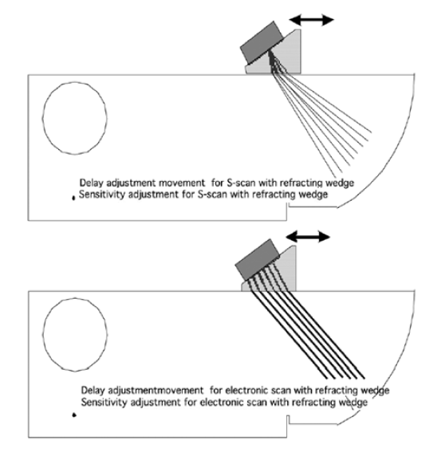

Fig.4 Scan Motion Maximizing Response from 100mm radius of the IIW block to Compensate for Wedge Attenuation and Delay

5.3.2 Velocity and Sensitivity (음속 및 감도)

- Velocity
The proper setting of this velocity shall be verified using a calibration block and checking on the A-scan, and for a suitable beam angle, the value indicated by the instrumentation for the distance from first and second echo. If necessary, the speed values settings shall be modified until a correct value on the calibration block is reached.
(이 속도의 적절한 설정은 교정 블록을 사용하여 검증하고 A-스캔에서 확인하고 적절한 빔 각도의 경우 계측기에 표시된 첫 번째 및 두 번째 에코 거리 값을 확인해야 합니다. 필요한 경우 교정 블록에서 올바른 값에 도달할 때까지 속도 값 설정을 수정해야 합니다.)

According to the probe type and the calibration block used, calibration can
be performed using radius, depth, or thickness Sensitivity
(프로브 유형과 사용된 교정 블록에 따라 반경, 깊이 또는 두께를 사용하여 교정을 수행할 수 있습니다.)

(2) Sensitivity
Reference standards for sensitivity-amplitude standardization should be designed so that sensitivity does not vary with beam angle when angle beam examination is used.
Sensitivity amplitude reference standards that accomplish this are side-drilled holes parallel
to the major surfaces of the plate and perpendicular to the sound path, flat-bottomed holes
drilled at the examination angle, and equal-radius reflectors.
(감도-진폭 표준화를 위한 참조 표준은 각도 빔 검사를 사용할 때 감도가 빔 각도에 따라 달라지지 않도록 설계해야 합니다. 이를 달성하는 감도 진폭 참조 표준은 플레이트의 주요 표면에 평행하고 음파 경로에 수직인 측면 드릴 구멍, 검사 각도로 드릴한 평평한 바닥 구멍, 등반경 반사경입니다.)
sensitivity standardization shall verified by sliding the probe over the reference block
visualizing all focal laws corrected to the chosen standardization amplitude (usually 80 %
FSH), within tolerance.
(감도 표준화는 프로브를 참조 블록 위로 밀어서 모든 초점 법칙을 선택한 표준화 진폭(일반적으로 80% FSH)으로 수정하여 허용 범위 내에서 시각화하여 검증해야 합니다.)

5.3.3 A Time Corrected Gain(TCG) Calibration (TCG 교정)
(1) Assessment of phased array examinations uses color-coded B-scans or S-scans
as the initial evaluation method. Therefore, it is necessary that the display used provide a uniform color code related to amplitude at all sound path distances.
This method can be used only if the instrument is provided with electronic distance amplitude
compensation circuitry (TCG). The test equipment, probe(s), focal law(s), couplant, etc., to be used in the ultrasonic examination shall be used for this attenuation adjustment.
(PAUT 탐상결과의 평가는 초기 평가방법으로서 color-coded B-scan 또는 S-scan을
사용한다. 따라서 모든 음장거리에서 진폭과 관련된 균일한 색코드(Color code)를 제공하는 것이 필수적이다.
이 방법은 장비가 전기적 거리진폭보상회로(TCG)를 제공할 때에만 적용할 수 있다.
초음파탐상을 위해 사용되는 탐상장비, 프로브, focal law, 접촉매질 등이 이 감쇄조정을
위해 사용되어야 한다.)
(2) With the instrument display in time or sound path (not true depth), locate the focal
law that provides the maximum response from the reference targets. Set the signal
from the reference reflector that gives the highest response to a screen height of
between 40 % to 80 % full screen height(FSH). This target may be considered the
primary reference reflector.
(시간 또는 초음파경로(실제 깊이가 아님)를 나타내는 장치 디스플레이에서 대비 목표물로
부터 최대 응답을 제공하는 집속법칙을 찾아낸다. 대비 반사체로부터 최고의 높은 응답을
나타내는 신호가 전화면높이(FSH)의 40% ~ 80% 사이가 되도록 설정한다. 이 목포물을
주 대비반사체로 간주할 수 있다.)
(3) Using the same focal law, maximize each of the other reference reflectors at other
distances over the range to be used for examination, adjusting the electronic distance
amplitude correction controls to equalize the screen height from these reference
reflectors to the primary reflector. Apply the correction to all focal laws used for the
examination.
(동일한 focal law를 사용하여, 탐상범위에 걸쳐 다른 거리의 다른 기준반사체를 각각
최대가 되도록 하라. 이러한 기준반사체들로 부터 주된 반사체까지 스크린 높이가 같아
지도록 전기적인 거리진폭 보상조정을 수행하라. 탐상을 위해 사용되는 모든 focal law에
대하여 교정을 실시 하라.)
(4) Other methods of accomplishing the equalization of amplitude for all focal law used
from equal-size reflectors over the examination distance range may be used.
(탐상거리에 걸쳐 동일한 크기의 반사체로부터 사용되는 모든 focal law에 대하여 진폭이
동일하게 하는 방법이 이용될 수도 있다.)
(5) An example of sensitivity standardization for weld examination using side-drilled
holes is shown in Fig.4(a). Note the amplitude responses from the side drilled holes is
the same for each hole even though the angle used to detect the hole and the sound
path to the hole is different in each instance.
The modeled coverage in the upper portion of Fig.4(a). illustrates the beams as if they
were projected instead of reflected off the opposite wall. The weld profile overlay
allows visualization sound path to the side drilled holes.
(측면홀을 이용한 용접부 탐상에 대한 감도 표준화의 예를 그림4(a).에 나타내었다. 홀을
검출하기 위해 사용된 각도 및 홀로부터의 음장거리가 다르다 할지라도 각 홀에 대한 측면홀로부터의
감도는 같다는 것에 주의하라. 그림4(a).의 윗부분의 모형화된 적용 범위는 반대쪽 면에서 반사하는 대신
빔이 투영되는 것처럼 초음파 빔을 도시하였다. 용접부 profile overlay는 측면홀로부터의 음파의 진행을
가시화할 수 있도록 한다.)
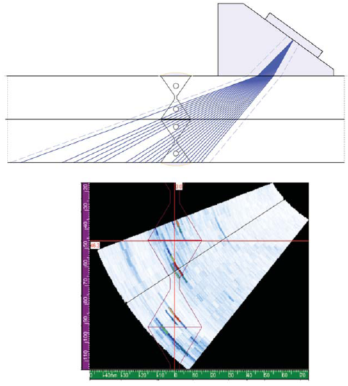
Fig.4(a) MODELED S-SCAN AND S-SCAN DISPLAY OF SIDE-DRILLED HOLES CORRECTED TO 80% OF SCREEN HEIGHT USING TCG
(6) The sensitivity calibration shall be performed utilizing the reference block. The reflector with
the response shall display an indication of 80% of FSH (Shall be within 70% to 105% of FSH)
Fig.4(b)
(감도 교정은 교정블록을 이용하여 수행되어져야 한다. 반사체 응답 지시는 전체 화면의 80%로
표시되어야 한다. (70 ~ 105% 이내이어야 한다.) 그림.4(b)
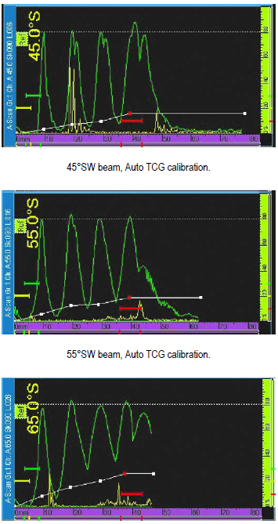
Fig.4(b) The reflector with the response shall display an indication of 80% of FSH
(7) A time correction gain calibration shall be used to compensate for attenuation in the material
at the sound paths used during calibration and examination. Minimum 3 TCG points shall be used
per each angles or VPA.
(TCG 교정은 교정 및 시험동안 사용하는 음향경로에서 재료의 감쇠를 보상하기 위하여 사용된다.
각 각도 및 VPA에 최소 3개의 TCG점이 사용된다.)
5.3.4 System calibration Verification (시스템 교정검증)
System calibration verification shall include the entire examination system. Sweep range and
TCG calibration shall be verified on the appropriate calibration block under the following
conditions;
(시스템 교정 검증은 전체 검사 시스템을 포함한다. 시간축 범위 및 TCG 교정은 다음의 조건하에서
적절한 교정 블록에서 검증되어야 한다.)
(1) With any substitution of the same type and length of search-unit cable.
(탐촉자 케이블 길이나 타입 교체 시)
(2) With any substitution of power using the same type source.
(전력 교체 시)
(3) At least every 4 hours during the examination.
(검사 중 4시간 마다)
(4) At the completion of a series of examination.
(검사 종료 시)
(5) Whenever the validity of the calibration is in doubt.
(교정의 유효성이 의심될 경우)
(6) It is necessary to classify the correct actions according to the deviation
a) Deviation ≤ 2dB or 20%: Setting shall be corrected before the testing is continued
(편차 2dB 또는 20% 이하 일 때 : 검사 전에 설정을 수정해야 합니다)
b) Reduction of sensitivity > 2 dB: Setting shall be corrected and all testing carried out with the
equipment over the previous period shall be repeated.
(감도 감소 2dB 초과 : 설정을 수정하고 이전 기간 동안 장비로 수행한 모든 검사를 재검사 해야 합니다.)
c) Increase in sensitivity > 2 dB: Setting shall be corrected and all recorded indications shall be re-examined.
(감도 증가 2dB 초과 : 설정을 수정하고 기록 된 모든 지시를 재검사 해야 합니다.)
(7) If any distance range point has moved on the sweep line by more than 10% of the distance
reading or 5% of full sweep, whichever is greater, correct the distance range calibration and note
the correction in the examination record. All recorded indications since the last valid calibration
or calibration check shall be reexamined and their values shall be changed on data sheets or re-
recorded
(거리 범위 값의 10%를 초과하거나 전 시간축 범위의 5%를 초과하여 시간축 눈금상에서 이동하였
을 경우, 거리 범위 교정을 수정하고 검사기록에 수정사항을 기록한다. 최종 유효교정 또는 교정
점검 이후에 기록된 모든 지시는 재검사를 해야하고 이전 값들을 대체하여 그 값들을 검사기록에
기록하여야 한다.)

5.3.5 Encoder calibration (엔코더 교정)
The encoder shall be capable of permitting a scan resolution of 1.0mm as minimum
A calibration check shall be performed at intervals not to exceed one month or prior to first
use thereafter, made by moving the encoder along a minimum distance of 500mm and the
displayed distance being ±1% of the actual distance moved.
(엔코더 스캔 해상도은 최소 1mm이어야 한다. 교정확인은 최초 사용하기 전 혹은 그 후 1개월을
초과하지 않는 기간에서 수행되어야 하고, 최소 500mm거리를 이동한 거리에 의해 실제 움직인
거리의 1%내의 차로 표시되어야 한다.)
5.3.6 Call-in and Call-out on Demonstration Blocks (Demonstration Block Call-in/Call-out)
As per RLNG-000-MT-SP-6313 Section 5.10 and ASME BPVC Section V, Mandatory Appendix VIII, VIII-434.1(b), prior to weld examination (Call-in) and after weld examination (Call-out), the equipment settings shall be verified by running the Demonstration Block through the examination system. The flaw shall be readable and correctly measurable. The acquisition files shall be saved for future calibration verification.
(RLNG-000-MT-SP-6313 5.10항 및 ASME BPVC Section V Mandatory Appendix VIII, VIII-434.1(b)에 따라 용접부 검사 전(Call-in) 및 검사 후(Call-out)에 Demonstration Block을 검사 시스템으로 주사하여 장비 설정을 확인하여야 한다. 결함은 판독 및 정확한 측정이 가능해야 하며, 해당 취득 파일은 향후 교정 확인을 위해 저장하여야 한다.)

6.0 Examination Procedure (검사절차)

6.1 Surface Preparation (표면준비)

6.1.1 Where accessible, prepare the surface of the deposited weld metal so that it merges into
the surfaces of the adjacent base materials; however, the weld may be examined in the as-
welded condition, provided the surface condition does not interfere with valid interpretation of
indications.
(접근이 가능한 경우, 용접 표면은 인접한 표면과 어우러지도록 (서로 구분이 안되게) 표면
처리한다. 그러나 용접부의 표면상태가 유효지시의 해석을 방해하지 않을 경우에는 용접된 상태
그대로 검사할 수 있다.)

6.1.2 Clean the scanning surfaces on the base material of weld spatter, scale, dirt, rust, and
any extreme roughness on each side of the weld for a distance equal to several times the
thickness of the production material, this distance to be governed by the size of the search unit
and refracted angle of the sound beam.
(모재 주사표면 상의 용접 스패터, 녹, 오물, 먼지를 세척하고 용접부 양쪽에 재료 두께의 몇배 정도
거리에 존재하는 과도한 거칠기를 제거해야 한다. 이 거리는 탐촉자 크기와 초음파빔의 굴절각에
따라 결정된다.)

6.1.3 The area of the base material through which the sound will travel in the angle-beam
examination should be completely scanned with a straight-beam search unit to detect reflectors
that might affect the interpretation of angle-beam results by obstructing the sound beam.
Consideration must be given to these reflectors during interpretation of weld examination
results, but their detection is not necessarily a basis for rejection of the base material.
(사각 빔 검사에서 초음파를 방해하여 사각 빔 검사 결과의 해석에 영향을 미칠 수 있는 반사체를
검출하기 위해서 수직 빔 탐촉자를 사용, 음파가 이동하여 투과하는 모재부위를 완전하게 주사해야
한다. 용접검사 결과에 대한 해석 중에 이 반사체를 고려해야 하지만 이의 검출은 반드시 모재의
불합격 기준이 되는 것은 아니다.)

6.1.4 Identification of weld examination area (용접검사구간 식별)
Weld locations and their identification can be recorded on a weld map or in product.
(용접 위치와 식별은 용접 맵 또는 제품에 기록할 수 있다.)

6.2 Examination (시험)

6.2.1 The ultrasonic examination area shall include the volume of the weld, plus 50 mm (2 in.) on each side of the weld for material thickness greater than 200 mm (8 in.). For material thickness 200 mm (8 in.) or less, the ultrasonic examination area shall include the volume of the weld, plus the lesser of 25 mm (1 in.) or t on each side of the weld (See Para 1.4)
(초음파 검사 영역에는 용접부 부피에 재료 두께가 200mm(8인치)보다 큰 경우 용접부 각 측면의
50mm(2인치)를 더한 값이 포함됩니다. 재료 두께의 경우 200mm(8인치) 이하의 초음파 검사
영역에는 용접부 부피에 용접부 각 측면의 25mm(1인치) 또는 t 중 더 작은 값을 더한 값이 포함
됩니다.(1.4항).
6.2.2 Scan pattern (주사패턴)
It scan by using a scanner which is mounted on encoder, as shown below Fig.5.
(엔코더가 장착된 스캐너를 사용하여 아래 그림.5 같이 주사한다.)
6.2.3 When using an automatic scanner, Search unit shall be maintained at a fixed distance from the weld axis by a fixed guide or mechanical means.
(자동 스캐너 사용시, 해당 장치는 고정가이드 또는 기계적 수단으로 용접 축으로부터 고정된
거리을 유지한다.)
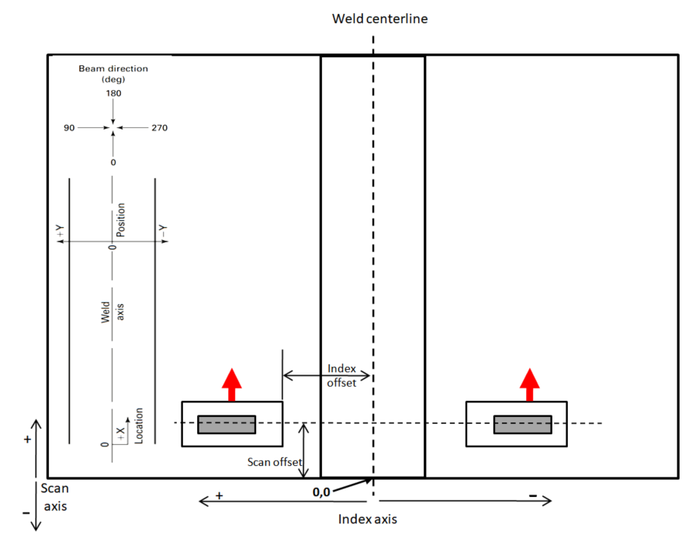
Fig.5 Scanning Method
6.2.4 Scanning speed shall be such that data drop-out is less than 2 data lines per inch (25 mm)
of the linear scan length and that there are no adjacent data line skips.
(주사 속도는 데이터의 이탈이 선형 주사 길이의 인치(25mm)당 2개 데이터 선보다 작아야 되고,
인접 데이터 선의 탈락이 발생하지 않는 속도여야 한다.)
6.2.5 A conventional UT shall be performed for reflectors transverse to the weld axis.
(매뉴얼 UT는 용접 축에 횡 방향 반사체에 대해서 수행할 수 있다.)
The examination for transverse reflectors shall be performed manually. The examination shall be performed in accordance with the applicable approved Conventional Ultrasonic Testing Procedure.
(횡 방향 반사체에 대한 검사는 해당 승인된 일반 초음파탐상검사 절차서(Conventional Ultrasonic Testing Procedure)에 따라 수동으로 수행하여야 한다.)
6.2.6 Reflecting the demonstration results, the scanning sensitivity setting for each weld
configuration should be setting.
(데모 결과를 반영하여 각 용접구성에 대한 스캐닝 감도 설정을 설정해야 합니다.)
(1) Simple butt weld joints(Category "A" & "B")
(2) Category "D" joints(Nozzle joints)
6.2.7 Overlap (중첩)
The minimum overlap between adjacent scans shall be 1 in.(25 mm).
Angular sweep incremental change shall be maximum of 1 deg or sufficient to assure 50% beam overlap.
(인접한 주사 사이의 최소 중첩은 1 in.(25mm)이어야 한다. 각도 스윕증분 변화는 최대 1° 또는 50% 빔 중첩이 보장되도록 충분해야 한다)
6.2.8 Weld axis reference point (용접 축 기준점)
Welding axis reference point is based on the welding parts center. In specific case of the weld
configuration and improvement(eg. improving nozzle K), confirm the drawing and actual survey
to mark index line.
(용접 축 기준점은 용접부 센터를 기준으로 한다. 용접형상 및 용접개선이 특수한 경우
(예. 노즐 K개선) 인덱스 라인을 표시하기 위해 도면과 실측확인을 해야 한다.)
(1) A starting point for each weld and the versus of examination.(각 용접 및 검사의 시작점)
: The starting point of the examination starts at 0 degrees specified in the drawing and proceeds
in the direction of 90 degrees.

(2) A reference line to which refere the exit point or probe position.
(출구지검 또는 프로브의 위치를 참조하는 참조선)
: Refer to the probe position by drawing a line on the item that checks the distance as
much as the index offset value of the scan plan for each joint in Appendix 1.
(3) The reference to fabrication drawing or welding map for welds identification.
(용접 식별을 위한 제작 도면 또는 용접맵에 대한 참조)
: Fabrication drawings and welding maps are attached to the scan plan in Appendix 1.
(4) The identification system of recorded files.(기록된 파일의 식별 시스템)
: Save the file name of the inspected file in the order of (item-joint-index offset-
direction) (eg: 112-E-002 SB-01 INDEX15mm SKEW90)

(5) method used to identiy the weld axis(eg. tracing before welding,or width of the
weld bead. or etching when the weld is ground flush)
(용접축을 식별하는데 사용하는 방법)
: Refer to the weld bead width and weld drawing.
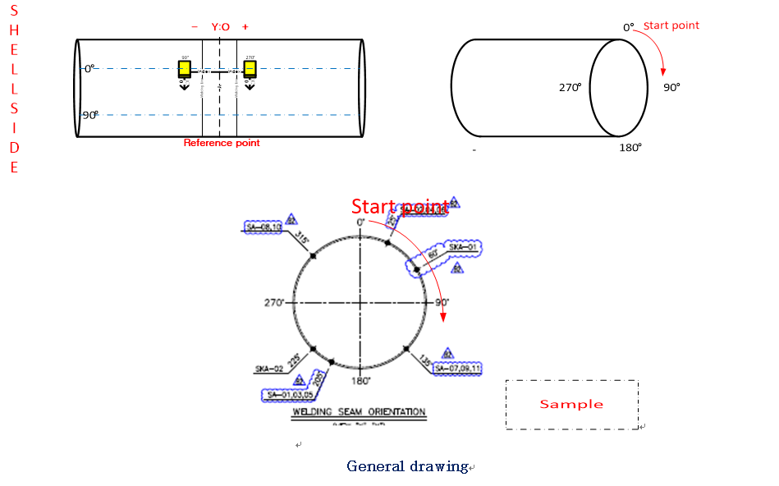
6.3 Scan Plan (주사계획)

6.3.1 The scan plan shall be ensure complete coverage of the weld and heat affected zone.
(주사계획은 용접 및 열 영향 영역의 전체 범위를 보장해야 한다.)
6.3.2 The specifics of the examination volume, weld configuration, and location shall be
identified in scan plan.
(시험볼륨, 용접형상 및 위치의 세부사항은 주사계획에서 확인 되어져야 한다.)
6.3.3 The verification of the examination coverage shall be confirmed by calculation and
plotting the sound path and sound angle including index offset distance.
(시험 범위의 검증은 계산, 빔 경로, 빔 각도를 포함한 인덱스 오프셋 거리에 의해 확인되어야
한다.)
6.3.4 Scan plan can be used program ES BeamTool or NDT SetupBuilder.
(주사계획 프로그램으로 ES BeamTool 또는 SetupBuilder를 사용할 수 있다.)
6.3.5 The scan plan used in this procedure is in accordance with Appendix 1.
(이 절차서에 사용되는 스캔계획은 부록1 를 참조한다.)
6.3.6 Beam Direction and Corrective Measures (빔 방향 및 보완조치)
The probes shall be set up to ensure adequate coverage and optimum conditions for the initiation and detection of signals in the area of interest. In accordance with RLNG-000-MT-SP-6313, Section 6.2, deviation of the beam direction from the normal to the weld bevel shall not exceed 6°. If this cannot be achieved because of the geometry of the test object (e.g., weld cap or narrow-gap weld), the applicable scan plan shall identify the affected areas, describe the corrective measures, and explain how the areas will be covered with adequate sensitivity.
(프로브는 관심 영역에서 신호의 발생 및 검출에 적합한 조건으로 충분한 검사 범위를 확보하도록 설정하여야 한다. RLNG-000-MT-SP-6313 6.2절에 따라 빔 방향과 용접 개선면 법선 사이의 편차는 6°를 초과하지 않아야 한다. 시험체의 형상(예: 용접 덧살 또는 협개선 용접)으로 이를 만족할 수 없는 경우, 해당 주사계획에 영향받는 영역과 보완 주사방법을 명시하고 충분한 감도로 그 영역을 검사하는 방법을 설명하여야 한다.)
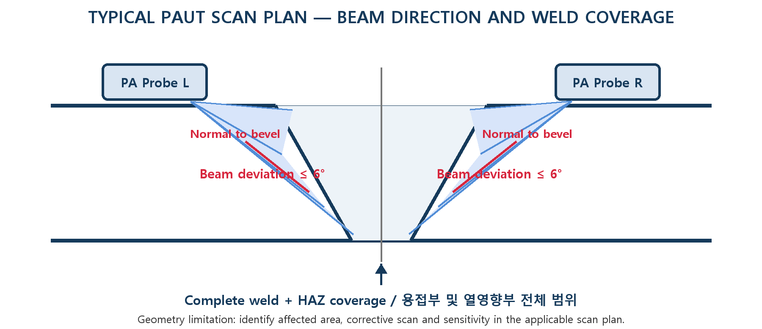
Fig. 6 Typical PAUT Scan Plan – Beam Direction and Weld Coverage
(전형적인 PAUT 주사계획 – 빔 방향 및 용접부 검사 범위)

6.4 Data acquisition (데이터 수집)
6.4.1 Data acquisition shall be triggered by encoder position.
(데이터 수집은 엔코더에 의해 수집한다.)
6.4.2 Data collection and assessment should use the software to Table.1
(데이터 수집과 평가는 표 1의 소프트웨어를 사용한다.)
6.4.3 A-scan data shell be recorded for the area of interest in an unprocessed form with no
thresholding , at a minimum digitizing rate of five times the examination frequency, and
recording increments of a maximum of (최대 기록 단위)
(1) 0.04in.(1mm) for material < 3in.(75mm) thick
3 in.(75mm) 미만일 경우 0.04in.(1mm)
(2) 0.08in.(2mm) for material ≥ 3in.(75mm) thick
3in.(75mm) 이상일 경우 0.08in.(2mm)
6.5 Post examination Cleaning(후처리)
Post examination Cleaning is necessary in those cases where residual couplant or foreign material
could interfere with subsequent processing or with service requirements.
(후처리는 후속공정에서 남아있는 접촉매질이나 이물질이 방해가 될 경우에 진행해야 한다.)
7.0 Evaluation (평가)
7.1 Geometric (기하학적)
Ultrasonic indications of geometric and metallurgical origin shall be classified as follows:
(기하학적이고 금속적인 초음파지시는 아래와 같이 분류되어야 한다.)
1) Indications that are determined to originate from the surface configurations (such as weld
reinforcement or root geometry) or variations in metallurgical structure of materials (such as
cladding to base metal interface) may be classified as geometric indications.
(표면 형상 (용접보강 또는 루트 기하학과 같은) 또는 재료의 야금학적 구조(모재경계에서 클래딩과
같은)로부터 결정된 지시는 기하학적인 지시로 분류될 수 있다.)
(a) need not be characterized or sized;
(특성 또는 사이징이 필요 없다.)
(b) need not be compared to allowable flaw acceptance criteria;
(결함을 수용 허용 기준과 비교 될 필요가 없다.)
(c) the maximum indication amplitude and location may be recorded.
(최대표시 진폭 및 위치가 기록되어질 수 있다.)
(2) The following steps shall be taken to classify an indication as geometric:
(기하학적 분류를 위해서 다음 단계를 취한다.)
(a) Interpret the area containing the reflector in accordance with the applicable examination
procedure. (해당 검사 절차에 따라 반사체를 포함하는 영역을 해석한다.)
(b) Plot and verify the reflector coordinates, provide a cross sectional display showing the
reflector position and surface discontinuity such as root or counter bore.
(반사체와 관계하는 위치를 파악해서 실증한다. 반사체의 위치를 나타내고 루트나 카운터 보어
같은 표면의 불연속 요소를 나타내는 횡단면적인 상태를 나타낸다.)
(c) Review fabrication or weld prep drawings.
(가공 또는 용접 전의 도면을 검토한다.)
(3) Alternatively, other NDE methods or techniques may be applied to classify an indication as
geometric (e.g., alternative UT beam angles, radiography, ID profiling, or OD profiling).
(선택적으로 다른 비파괴검사방식 또는 다른 기술을 적용을 적용해서 기하학적인 형태로 분류할 수
있다. (예: 선택적 경사각 UT , RT , 내 외경 프로파일)
7.2 Data analysis criteria(for amplitude based technique) (Applies to PAUT)
(데이터 분석 기준(증폭기반 기술))
The location, amplitude and extent of reflectors that produce a response greater than 20% of the TCG
reference level shall be investigated to determine whether the indication originates from a flaw or is a
geometric indication in accordance with para.7.3 In addition, all reflections from uncorrected areas
having responses that exceed 50% of the reference level shall be recorded.
(TCG 대비 기준의 20%를 넘는 응답에 기인하는 반사체의 위치, 진폭과 반사체의 범위 등은 7.3항에 따라
기하학적 형상에 의한 것인지, 결함에 의한 지시인지 결정을 위해 조사되어야 한다. 또한 기준 레벨의 50%를
초과하는 응답이 있는 보정되지 않은 영역의 모든 반사는 기록되어야 합니다.)
7.3 Flaw sizing (결함 측정)
The dimensions of the flaw shall be determined by the rectangle that fully contains the area of the
flaw. (Refer to Fig. 8,9,10,11 and 12)
(결함의 크기는 결함을 완전히 포함하는 사각형으로 결정한다.) (그림.8 ~ 12참조)

(1) The length (ℓ) of the flaw shall be drawn parallel to the inside pressure-retaining surface of
the component.
(결함의 길이는 내부압력이 유지되는 표면에 평행하게 나타나야 한다.)
(2) The depth of the flaw shall be drawn normal to the inside pressure retaining surface and
shall be denoted as “a” for a surface flaw or “2a” for a subsurface flaw.
(결함의 깊이는 압력유지 표면 안에 정상적으로 발생되어야 하고 표면 결함에 대해서는 “a",
내부결함에 대해서는 ”2a"로 표시해야 한다.)
(3) Subsurface flaw(s) close to a surface shall be considered surface flaw(s) if the distance
between the flaw and the nearest surface is equal to or less than one-half the flaw through-
wall dimension, as shown in Fig. 8 through 11.
(만약 결함과 가장 근접한 표면의 거리가 결합의 높이와 같거나, 높이의 반보다 적을 경우, 표면
근처에 위치하고 있는 표면하의 결함은 표면 결함으로 간주한다.)
(4) Detected flaw size (height, length, depth and location) measured by PA-UT shall be
evaluated by using either Tomoviewer or omniPC.
(발견된 PAUT로 결함의 기록된 높이, 길이 깊이 와 위치는 프로그램로 평가한다.
(Tomoviewer or omniPC)
7.3.1 Flaw sizing techniques
Flaw sizing can be performed using a variety of industry accepted techniques, such as amplitude
drop (e.g., -6 dB Drop) techniques.
(결점 크기측정은 진폭 강하기법(예를 들어 -6dB 강하법) 및/ 또는 선단 회절기법과 같이 산업계
에서 허용된 다양한 기법을 사용하여 수행할 수 있다.
(1) Flaw Length.
Flaw lengths parallel to the surface can be measured from the distance encoded D or C-
scan images using amplitude drop techniques by placing the vertical cursors on the extents
of the flaw displayed on the D- or C-scan display. shows an example of cursors used for
length sizing.
(표면에 평행한 결점길이는 진폭강하기법을 사용하여 인코딩된 D-주사 또는 C-주사 디스플레이
영상에 나타난 결점길이에 수직 커서를 위치시켜 측정할 수 있다.
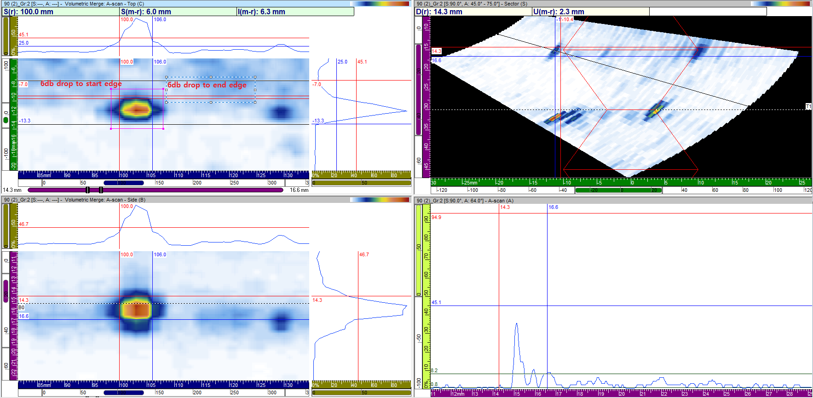
6 dB Drop
(2) Flaw Height.
Flaw height normal to the surface can be measured from the B-, E-, or S-scan images using
amplitude drop or tip diffraction techniques.
(표면과 수직으로 있는 결함의 높이는 진폭강하기법으로 B-,E-,또는 S- 스캔으로 측정이 가능
하다.)
(a) Using amplitude drop techniques, the horizontal cursors are placed on the displayed
flaws upper and lower extents. Fig. 6 shows an example of cursors used for height sizing
with the amplitude drop technique.
(진폭강하기법으로 수평 커서를 결함의 가장 높은 부분과 가장 낮은 부분에 위치 시킨다.
그림6 는 진폭강화기법으로 높이 측정의 예시를 보여준다.)
(b) Using tip diffraction techniques the horizontal cursors are placed on the upper and
lower tip signals of the displayed flaw. Fig. 7 shows an example of cursors used for height
sizing with the tip diffraction technique.
(tip diffraction 기법으로 수평 커서를 보여지는 결함의 가장 높은 신호와 낮은 신호에 위치
시킨다. 그림.7은 tip diffraction 기법으로 높이 측정하는 예시를 보여주고 있다.)
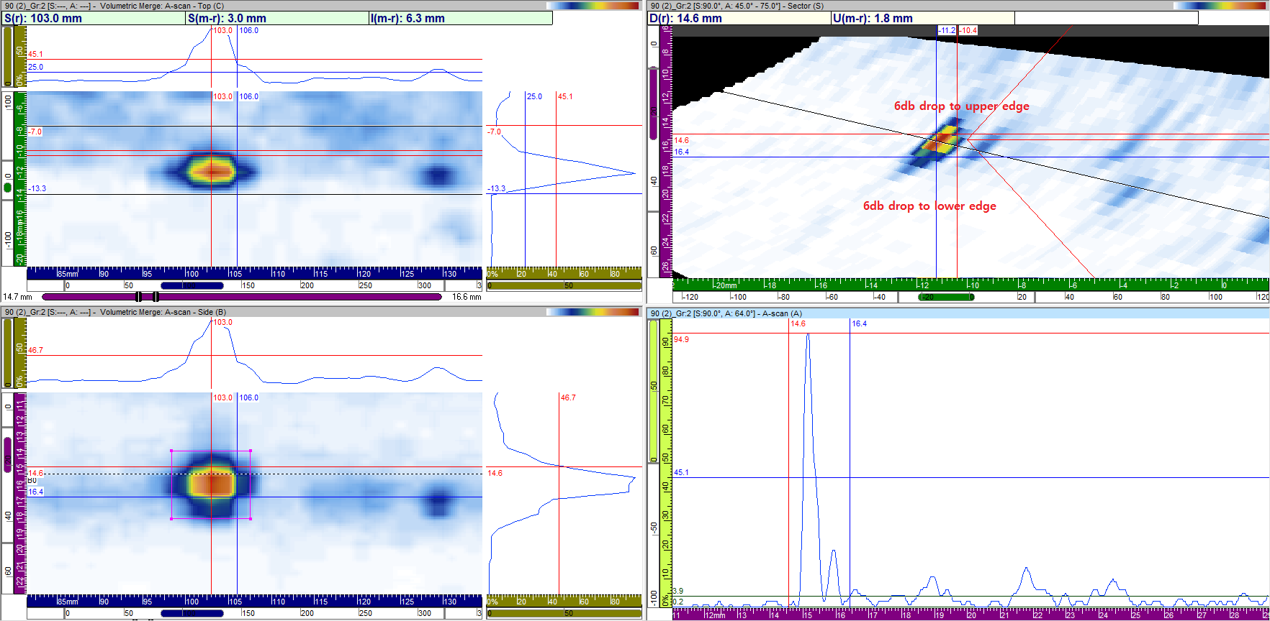

Fig. 6 shows an example of cursors used for height sizing with the amplitude drop technique.

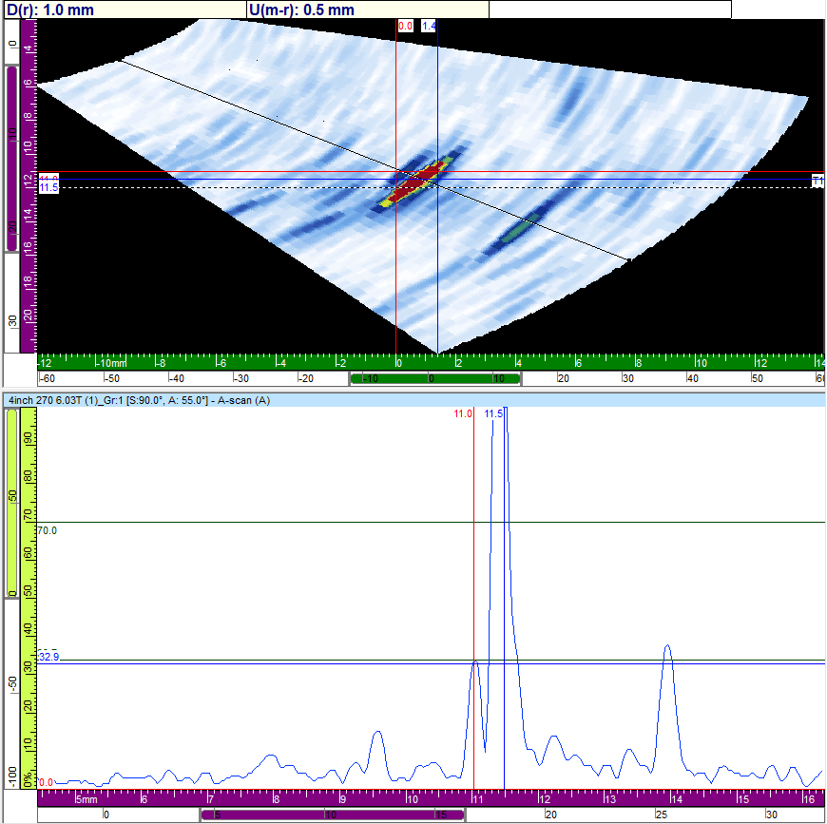

Fig. 7 shows an example of cursors used for height sizing with the tip diffraction technique
7.3.2 Measuring flaw depth (결함깊이 측정)
(1) The flaw depth shall be measured with the cursor in the same positions as described in
para.7.3.1.
(결함 깊이는 7.3.1항에 기술된 것으로 같은 위치에서 커서로 측정되어야 한다.)
(2) The flaw depth is the distance from the top-surface of the component to the top of the
flaw, as measured in para 7.3.1.
(결함깊이는 7.3.1항에서 측정된 것으로, 결함의 위에서 제품의 위 표면까지의 거리이다.)
True depth at reference cursor position(Value is between 0 and part thickness)
8.0 Acceptance Standards (합격기준)

8.1 Acceptance Standards (ASME Sec.VIII Div.2 Para 7.5.5)
Flaws shall be evaluated for acceptance using the applicable criteria of Table.3 (Flaw Acceptance
Criteria for 1/4in.(6mm) to Less Than ½in.(13 mm) Thick Weld ) or Table.4 (Flaw Acceptance
Criteria for ½in.(13mm) to Less Than 1in.(25 mm) Thick Weld ) or Table.5 (Flaw Acceptance
Criteria for 1in.(25mm) to 12in.(300mm) Thick Weld) with the following additional requirements:
(결함은 표3 또는 표4 또는 표5의 적절한 기준과 아래의 추가 요구사항을 사용하여 합격평가 되어야
한다.)
8.2 For surface connected flaws, the measured through-wall dimension, a, shall be compared to the value of a as determined from the applicable flaw acceptance criteria table.
(표면 연결 결함의 경우, 측정된 관통 벽 치수 a는 해당 결함 허용 기준 표에서 결정된 a 값과 비교해야 합니다.

8.3 For subsurface flaws, the measured through-wall dimension, 2a, shall be compared to twice the value of a as determined from the applicable flaw acceptance criteria table.
(표면 하부 결함의 경우, 측정된 관통 벽 치수 2a는 해당 결함 허용 기준 표에서 결정된 a 값의 두 배와 비교해야 합니다)

8.4 Surface Flaws
Flaws identified as surface flaws during the UT examination may or may not be surface connected. Therefore, unless the UT data analysis confirms that flaw is not surface connected, it shall be considered surface connected or a flaw open to the surface, and is unacceptable unless a surface examination is performed. If the flaw is surface connect, the requirements above still apply. However, in no case shall the flaw exceed the acceptance criteria in this procedure for the material employed. Acceptance surface examination techniques are as follows:
(UT 검사 중 표면 결함으로 식별된 결함은 표면 연결될 수도 있고 그렇지 않을 수도 있습니다. 따라서 UT 데이터 분석에서 결함이 표면 연결되지 않았음을 확인하지 않는 한, 표면 연결 또는 표면에 개방된 결함으로 간주해야 하며 표면 검사를 수행하지 않는 한 허용되지 않습니다. 결함이 표면 연결인 경우 위의 요구 사항이 여전히 적용됩니다. 그러나 어떠한 경우에도 결함은 사용된 재료에 대한 이 절차의 허용 기준을 초과해서는 안 됩니다. 허용 표면 검사 기술은 다음과 같습니다.)
(1) magnetic particle examination(MT) in accordance with Appendix 6 of Section VIII, Division.I.
(ASME Section VIII Div.I 추록 6. 자분탐상검사(MT)에 의한 조사)
(2) liquid penetrant examination(PT) in accordance with Appendix 8 of Section VIII, Division. I.
(ASME Section VIII Div.I 추록 8. 침투탐상검사(PT)에 의한 조사)
8.5 Multiple Flaws (다중결함)
(1) Discontinuous flaws shall be considered a singular planar flaw if the distance between
adjacent flaws is equal to or less than S as shown in Fig.9.
(단절결함은 만약 가까운 결함 간의 거리가 그림 9에 나타난 S와 같거나 그 이하일 때 단일 면상
결함으로 간주한다.)
(2) Discontinuous flaws that a reoriented primarily in parallel planes shall be considered a
singular planar flaw if the distance between the adjacent planes is equal to or less than
1⁄2in.(13mm). (Refer to Fig. 10)
(본질적으로 평면에서 유래된 단절 결함은 만약 상호 근접한 면 사이의 거리가 13mm (0.5 in.)
이거나 이하인 경우에는 단일 면상 결함으로 간주한다).(그림 10 참조)
(3) Discontinuous flaws that are coplanar and non aligned in the through-wall thickness
direction of the component shall be considered a singular planar flaw if the distance between
adjacent flaws is equal to or less than S as shown in Fig. 11.
(해당 소재의 벽면 전체를 통과하는 두께와 방향에 동일면인 단절결함은 만약 근접한 결함 간에
거리가 그림 11에 나타난 것처럼 S거나 이하인 경우에는 단일 면상 결함으로 간주한다.)
(4) Discontinuous flaws that are coplanar in the through-wall direction within two parallel
planes 1⁄2in.(13mm) apart(i.e., normal to the pressure-retaining surface of the component) are
unacceptable if the additive flaw depth dimension of the flaws exceeds those shown in Fig. 12.
(1⁄2in.(13mm) 떨어진 두 평행한 평면 내에 투과벽 방향 동일평면상 불연속 결함들은 만일
결함들의 치수를 더한 결함 깊이가 그림 12에 예시된 것들을 초과한다면, 다중 결함으로 허용되지
않는다.)
8.6 Subsurface Flaws (내부결함)
Flaw length(ℓ) shall not exceed 4t
(결함길이(ℓ)는 4t를 초과해서는 안 된다.)

Table 3. Flaw acceptance criteria for Welds Between of 6mm(1/4in.) and ＜ 13mm(1/2in.)

 | a
Thickness, t | Surface flaw | Subsurface Flaw | ℓ
6mm(1/4 in.) | 0.95mm(0.040 in.) | 0.48mm(0.020 in.) | ≤ 6.4mm (1/4 in.)
10mm(3/8 in.) | 1.04mm(0.042 in.) | 0.52mm(0.021 in.) | ≤ 6.4mm (1/4 in.)
＜13mm(1/2 in.) | 1.13mm(0.044 in.) | 0.57mm(0.022 in.) | ≤ 6.4mm (1/4 in.)

General Notes :
- The parameter t is the thickness of the weld excluding any allowable reinforcement, and the parameter l is the length of the flaw. For a butt weld joining two members having different thicknesses at the weld, t is the thinner of these two thicknesses. Ifa full penetration weld includes a fillet weld, then the thickness of the throat of the fillet weld shall be included in t .
(매개 변수 t는 허용 가능한 보강재를 제외한 용접 두께이며, 매개 변수 l은 결점. 용접부에서 상이한 두께를 갖는 2 개의 부재를 접합하는 맞대기 용접의 경우, t는 이들 2 개의 두께 중 더 얇다. 만약 완전 관통 용접에는 필렛 용접이 포함되며, 필렛 용접의 목 두께는 t에 포함되어야 한다.

- The acceptance limits specified here are based upon workmanship considerations and are not necessarily intended for use in evaluating flaws identified after the vessel has gone into service.
(여기에 명시된 허용 한도는 기술적인 고려 사항에 근거하며 workmanship기반의 식별 된 결함을 평가하는데 반드시 사용되는 것은 아니다.)

- a and l are as defined in 7.3.
(a와ℓ은7.3항에 정의되어있다.)

- For intermediate thicknesses t [6 mm (1/4 in.) < t < 13 mm (1/2 in.)], linear interpolation is permissible.
(중간 두께 t [6 mm (1/4 인치) <t <13 mm (1/2 인치)]의 경우 선형 보간이 허용 된다.)

- The criteria for < 13 mm (1/2 in.) is for interpolation of intermediate thicknesses only. See Table 4 for 13 mm (1/2 in.)thickness.
(<13 mm (1/2 in.) 기준은 중간 두께의 보간에만 적용됩니다. 13mm (1/2 인치) 두께는 표4를 참조하십시오.)

- A subsurface indication shall be considered as a surface flaw if the separation (S in Figure 8) of the indication from the nearest surface of the component is equal to or less than half the through dimension [2d in Figure 8, sketch (b)] of the subsurface indication.
(내부지시의 가장 가까운 표면으로부터 표시의 분리 (그림 8에서 S)가 관통 치수의 절반보다 작거나 같으면 [표 8에서 스케치] b)]표면지시.)

- | a / t | ℓ
Surface flaw | ≤0.087 | ≤6.4 mm (1/4 in)
Subsurface flaw | ≤0.143 | ≤6.4 mm (1/4 in)

Table.4 Flaw Acceptance Criteria for ½in.(13mm) to Less Than 1in.(25 mm) Thick Weld

General Notes :

(a) The parameter t is the thickness of the weld excluding any allowable reinforcement, and the parameter ℓ is the length of the flaw. For a butt weld joining two members having different thickness at the weld, t is the thinner of these two thicknesses. If a full penetration weld includes a fillet weld, then the thickness of the throat of the fillet weld shall be included in t.
(수치t는 허용 가능한 덧살두께를 포함한 용접부의 두께이며, 수치ℓ은결함의길이이다. 다른 두께를 가지는 재료를 용접하는 버트용 접부에서의 t는 두개중 얇은쪽의 두께이다. 필렛 용접부를 포함한 완전 용입 용접이라면 필렛용접부의 목두께는 t에 포함해야 된다.)

(b) A subsurface indication shall be considered as a surface flaw if the separation (S in Fig.8) of the indication from the nearest surface of the component is equal to or less than half the through dimension (2d in Fig.8, Sketch (b) of the subsurface indication.
(내부지시는 구성품의 표면에 가장 근접한 지시의 분류(그림8에서의S)가 내부지시의 관통 치수(그림8에서의2d)보다 절반 이하 값이면 표면지시로 간주해야 한다.)

(c) The acceptance limits specified here are based upon workmanship considerations and are not necessarily intended for use in evaluating flaws identified after the vessel has gone into service.
(여기서 명시하는 합격기준은 기술 고려사항에 바탕을 두며 가동중인 베셀의 결함판 정의사용에는 불필요하다.)

(d) a and ℓ re as defined in 7.3.(a와ℓ은7.3항에 정의되어있다.)

Aspect Ratio  a/ ℓ | 1 in. ≤ t ≤ 2½ in (Note(1)) |  | 4 in. ≤ t ≤ 12 in) (Note(1))
 | Surface Flaw,  a/t | Subsurface Flaw,  a/t | Surface Flaw,  a/t | Subsurface Flaw,  a/t
0.00 | 0.031 | 0.034 | 0.019 | 0.020
0.05 | 0.033 | 0.038 | 0.020 | 0.022
0.10 | 0.036 | 0.043 | 0.022 | 0.025
0.15 | 0.041 | 0.054 | 0.025 | 0.029
0.20 | 0.047 | 0.066 | 0.028 | 0.034
0.25 | 0.055 | 0.078 | 0.033 | 0.040
0.30 | 0.064 | 0.090 | 0.038 | 0.047
0.35 | 0.074 | 0.103 | 0.044 | 0.054
0.40 | 0.083 | 0.116 | 0.050 | 0.061
0.45 | 0.085 | 0.129 | 0.051 | 0.069
0.50 | 0.087 | 0.143 | 0.052 | 0.076

Table.54 Flaw Acceptance Criteria for 1in.(25mm) to 12in.(300mm) Thick Weld
General Notes :
1. The parameter t is the thickness of the weld excluding any allowable reinforcement, and the parameter l is the length of the flaw. For a butt weld joining two members having different thickness at the weld, t is the thinner of these two thicknesses. If a full penetration weld includes a fillet weld, then the thickness of the throat of the fillet weld shall be included in t .
2. A subsurface indication shall be considered as a surface flaw if the separation (S in Figure 8) of the indication from the near- est surface of the component is equal to or less than half the through dimension [2d in Figure 8, sketch (b)] of the subsurface indication.
3. The acceptance limits specified here are based upon workmanship considerations and are not necessarily intended for use in evaluating flaws identified after the vessel has gone into service.
4. For intermediate flaw aspect ratio a /l and thickness t [64 mm (2½in.) < t < 100 mm (4 in.)], linear interpolation is permissible.
5. If the acceptance criteria in this table results in a flaw length, l , less than 6.4 mm (0.25 in.), a value of 6.4 mm (0.25 in.) may be used.
6. For materials having a specified minimum ultimate tensile strength greater than 655 MPa (95 ksi), the use of this table is limited to a thickness of 200 mm (8 in.)
7. For high alloy steels listed in Table 3-A.3 ASME Sec Ⅷ Div 2, the use of this table is limited to a thickness of 200 mm (8 in.) unless the PWHT is performed and fracture toughness is at least 132 MPa-m^{0.5} (120 ksi-in. ^{0.5}).

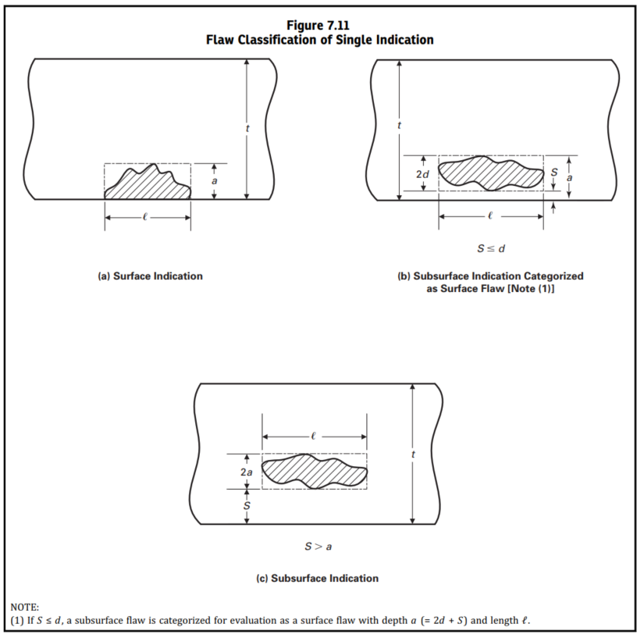

Fig.8 Single Indications

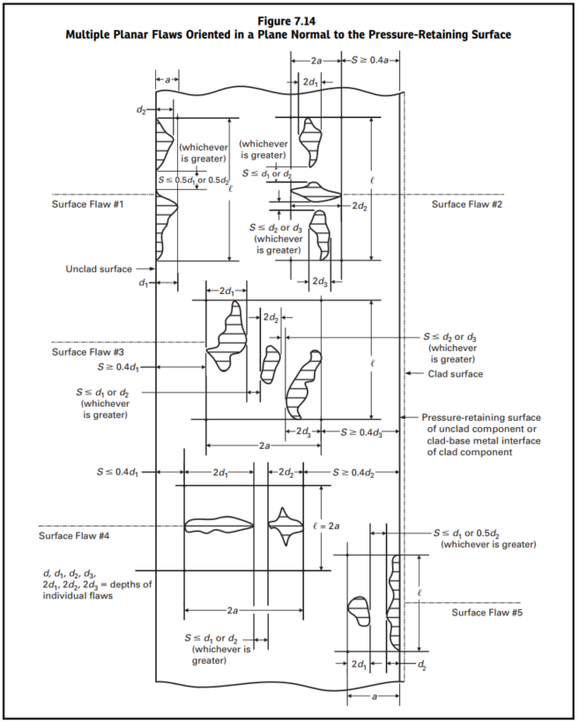

Fig.9 Multiple Planar Flaws Oriented in Plane Nomal to Pressure Retaining Surface

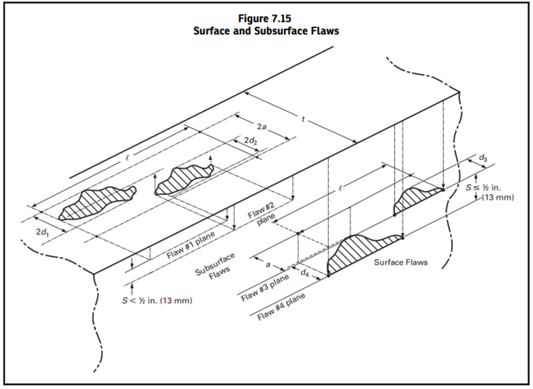

Fig.10 Surface and Subsurface Flaws

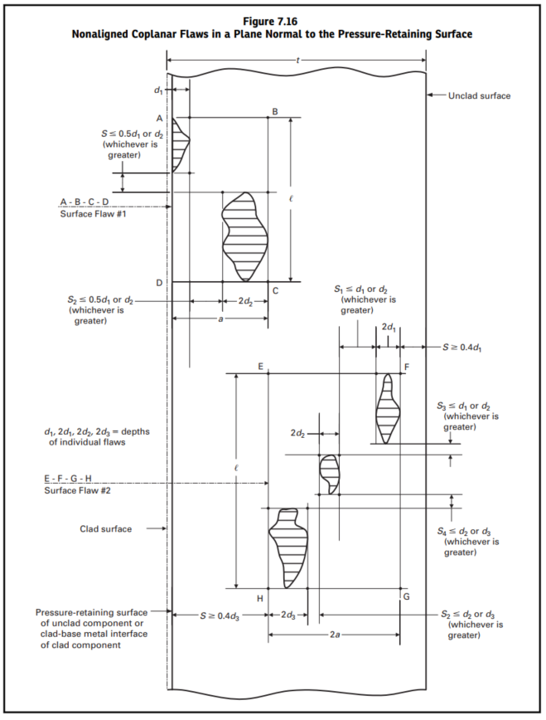

Fig.11 Non Aligned Coplanar Flaws in Plane Nomal to Pressure Retaining Surface (Illustrative Flaw Configurations)

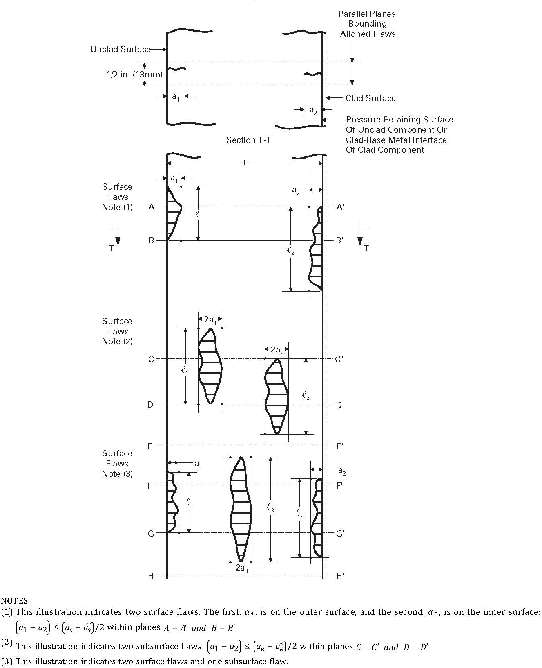

Fig.12 Multiple Aligned Planar Flaws

9.0 Documentation(문서화)
9.1 Examination results shall be recorded and reported by the certified Level II or Level III personnel.
(탐상검사 결과는 레벨 II 또는 레벨 III에 의해 보고서가 작성되어야 한다.)
9.2 For each examination, the following information should be identified and recorded.
(각각의 초음파 시험에 의해서 아래의 사항이 확인되고 기록되어야 한다)
(1) Procedure identification and revision;
(절차서 식별번호 및 개정번호)
(2) Ultrasonic instrument identification (including manufacturer's serial number);
(초음파 장비 식별(제조사 고유번호 기입))
(3) Search unit(s) identification (including manufacturer's serial number, frequency, and element
size, number, and pitch and gap dimensions);
(탐촉자 식별번호(제조자 일련번호, 주파수 및 크기포함)
(4) Couplant used, brand name or type; (사용된 접촉매질, 제품명 및 종류)
(5) Search unit cable(s) used, type and length (사용된 탐촉자 케이블, 종류 및 길이)
(6) Scanning equipment when used (사용된 주사 장비)
(7) Computerized program identification and revision (컴퓨터 프로그램 식별 및 개정)
(8) Calibration block identification(교정 시험편의 식별번호)
(9) Angular range of S-scan (S-scan 의 각도 범위)
(10) instrument reference level gain and, if used, damping and reject setting(s)
(11) Surface(s) from which examination was conducted, including surface condition;
(시험이 수행되는 표면 및 표면조건)
(12) Map or record of reject able indications detected or areas cleared;
(검출된 불합격 지시나 합격 부위의 지도 또는 기록)
(13) Areas of restricted access or inaccessible welds;
(접근이 제한되거나 접근이 불가능한 용접부의 범위)
(14) Examination personnel identity and, when required by referencing Code Section, qualification
level;(시험요원의 성명과 참조규격에 요구되는 경우 자격인정 레벨)
(15) Recording indication(지시 기록)
(a) Non-reject able indication shall be recorded as specified by the referencing code section
(합격된 지시는 기준 코드에 의해 기록 되어야 한다)
(b) Reject able indication shall be recorded. As a minimum, the type of indication, location,
extent shall be recorded.
(불합격 지시는 최소한 유형표시, 위치 , 범위를 기록한다.)

(16) date of examination. (시험일자)
(17) The detailed scan plan (주사 계획)
(18) Wedge natural refracted angle (사각 굴절 쐐기)
(19) Element numbers used for focal laws (focal law 사용된 element 수)
(20) search unit element size, number, and pitch and gap dimensions.
(탐촉자 진동소자 크기,개수.피치 및 간격 치수)
(21) calibration data [including reference reflector(s), indication amplitude(s), and
distance reading(s) (교장기록사항 (교정반사체, 지시 증폭값 과 거리값 포함)
(22) instrument settings to include, as a minimum, excitation pulse type, duration and
voltage settings, digitization rate (e.g., nominal rate as affected by compression and
points quantity), rectification, pulse repetition rate, range start and stop, band pass
filters, smoothing, focal type, and length.
(펄스 유형, 지속 시간 및 전압 설정, 디지털화율(예 : 압축 및 포인트 양의 영향을 받는
공칭율), 정류, 펄스 반복 속도, 시작 및 끝 범위, 필터, 스무딩을 포함하는 계측기 설정,
초점 유형 및 길이)
Prior to Testing: operator must set the pulse repetition rate small enough to assure that the
signal from reflector located at the maximum distance in the examination volume will arrive
back at the search unit before the next pulse is place on the transducer.

TABLE A. Requirements of Phased Array Linear Scanning Examination Procedures
Requirements | Workmanship |  | Fracture Mechanics |  | Paragraph No
 | Essential | Nonessential | Essential | Nonessential
Weld configurations examined, including joint design thickness and base material product form | X |  | X |  | 1.0, App.Ⅰ
Surfaces from which examination is performed | X |  | X |  | 6.1
Surface condition (examination surface, calibration block) | X |  | X |  | 4.9, 6.1
Weld axis reference system and marking | X |  | X |  | 6.2.8
Personnel qualification requirements | X |  | X |  | 3.1
Personnel performance demonstration (if required) | X |  | X |  | App.Ⅱ
Primary reference reflector and level | X |  | X |  | 10.0
Calibration [calibration block(s) and technique(s)] | X |  | X |  | 4.9, 5.2
Standardization method and reflectors (wedge delay, sensitivity, TCG) | X |  | X |  | 5.3
Computerized data acquisition | X |  | X |  | 6.4
Wedge cut/natural refracted angle | X |  | X |  | 4.6
Wedge contouring and/or stabilizing features | X |  | X |  | 4.6, 10.0
Wedge height | X |  | X |  | 4.6, 10.0
Wedge roof angle, if applicable | X |  | X |  | 4.6, 10.0
Wedge type (solid wedge, water column, etc.) | X |  | X |  | 4.6, 10.0
Wedge material | X |  | X |  | 4.6, 10.0
Scanner type and fixturing | X |  | X |  | 4.6
Search unit mechanical fixturing device (manufacturer and model),  adhering and guiding mechanism | X |  | X |  | 4.5
Search unit separation, if applicable | X |  | X |  | 4.5
Couplant brand name or type |  | X |  | X | 4.8
Instrument manufacturer and model, including all related operating  modules | X |  | X |  | 4.2
Requirements | Workmanship |  | Fracture Mechanics |  | Paragraph No
 | Essential | Nonessential | Essential | Nonessential
Instrument software and revision [Note (1)] | X |  | X |  | 4.2
Use of separate data analysis software and revision [Note (1)] | X |  | X |  | 4.2
Search unit type (linear, dual linear, dual matrix, tandem, etc.) | X |  | X |  | 4.5
Search unit detail (frequency, element size, number pitch, gap dimensions, element shape) | X |  | X |  | 4.5
Technique(s) (straight beam, angle beam, contact, and/or immersion) | X |  | X |  | App.Ⅰ
Angle(s) and mode(s) of wave propagation in the material | X |  | X |  | App.Ⅰ
Direction and extent of scanning | X |  | X |  | 6.2
Scanning technique (line vs. raster) | X |  | X |  | 6.2, App I
Scanning technique (automated vs. semiautomated) | X |  | X |  | 4.7
Scanning (manual vs. encoded) | X |  | X |  | 4.7
Scan increment (decrease in overlap) | X |  | X |  | 6.4.3
Use of scan gain over primary reference level | X |  | X |  | 6.2.6
Virtual aperture size (i.e., number of elements, effective height, and element width) | X |  | X |  | App.Ⅰ
Focus length and plane (identify plane projection, depth, or sound path, etc.) | X |  | X |  | App.Ⅰ
Range of element numbers used (i.e., 1–126, 10–50, etc.) | X |  | X |  | App.Ⅰ
Element incremental change (i.e., 1, 2, etc.) | X |  | X |  | App.Ⅰ
Rastering angle | X |  | X |  | App.Ⅰ
Aperture start and stop numbers | X |  | X |  | App.Ⅰ
Aperture element numbers (first and last) | X |  | X |  | App.Ⅰ
Decrease in angular range used (i.e., 40 deg to 50 deg, 50 deg to 70 deg, etc.) | X |  | X |  | App.Ⅰ
Maximum angle incremental change (i.e., 1/2 deg, 1 deg, etc.) | X |  | X |  | App.Ⅰ
For compound E-scan and S-scan: all E-scan and S-scan variables apply | X |  | X |  | n/a
Requirements | Workmanship |  | Fracture Mechanics |  | Paragraph No
 | Essential | Nonessential | Essential | Nonessential
Digitizing frequency | X |  | X |  | 4.2.4
Net digitizing frequency (considers digitization frequency together with points quantity or other data compression)  with points quantity or other data compression) | X |  | X |  | App.Ⅰ
Instrument dynamic range setting | X |  | X |  | App.Ⅰ
Pulser voltage | X |  | X |  | App.Ⅰ
Pulse type and width | X |  | X |  | App.Ⅰ
Filters and smoothing | X |  | X |  | App.Ⅰ
Pulse repetition frequency | X |  | X |  | App.Ⅰ
Maximum range setting | X |  | X |  | App.Ⅰ
Use of digital gain | X |  | X |  | App.Ⅰ
Method for discriminating geometric from flaw indications | X |  | X |  | 7.1
Flaw characterization methodology | X |  | NA | NA | 7.3
Method for measuring flaw length | X |  | X |  | 7.3
Method for measuring flaw height | NA |  | X |  | 7.3
Method for determining indication location relative to surface | NA |  | X |  | 8.0
Method for determining indication relative to other indications | NA |  | X |  | 8.0
Records, including minimum calibration data to be recorded (e.g., instrument settings) |  | X |  | X | 10.0
Post-exam cleaning |  | X |  | X | NA
GENERAL NOTE: NA = not applicable.
NOTE:
(1) Use of later software revisions shall be evaluated by the Level III for their impact on the functions as used. A limited extension of qualification
may be determined to prove software functions. For example, addition of a software feature more capable than that already
qualified may be qualified by reanalysis of existing data. If a revision is implemented, personnel shall receive training in use of the revised software.
10.0 ULTRASONIC EXAMINATION REPORT FORM(SAMPLE)
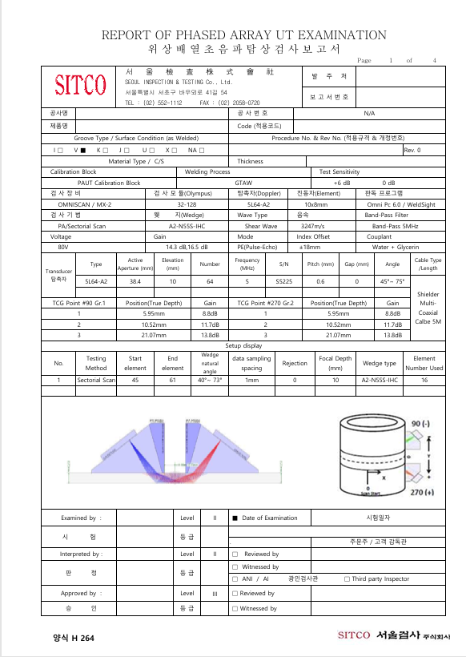

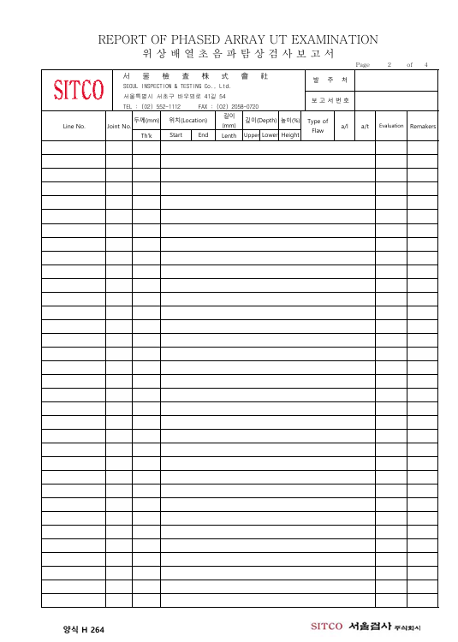

11.0 APPENDIX (부록)
1) Appendix I : Scan Plan
2) Appendix II : Procedure Qualification Requirements for flaw sizing and categorization
3) Appendix Ⅲ : Demonstration Block

1) Appendix I : Scan Plan
15.88t
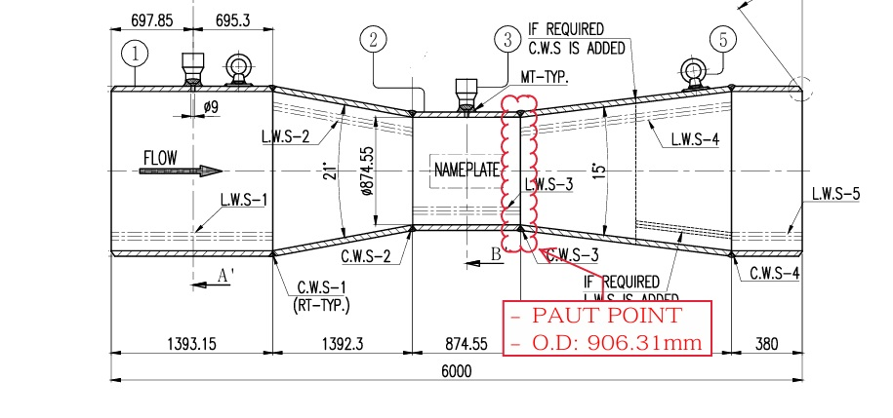
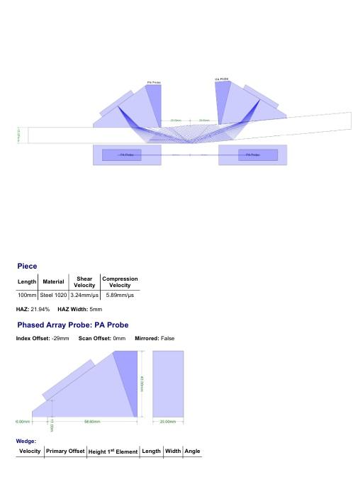

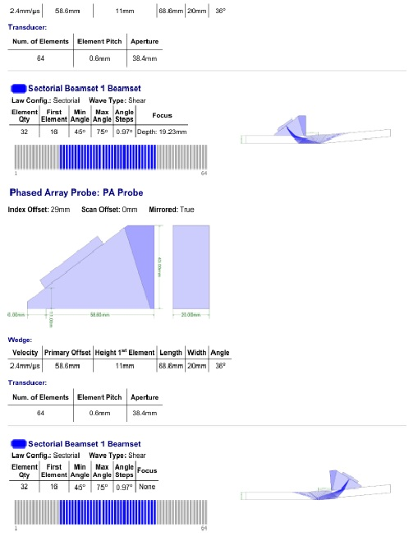

22.23t
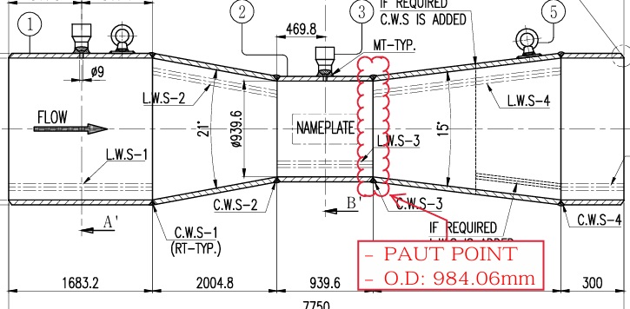

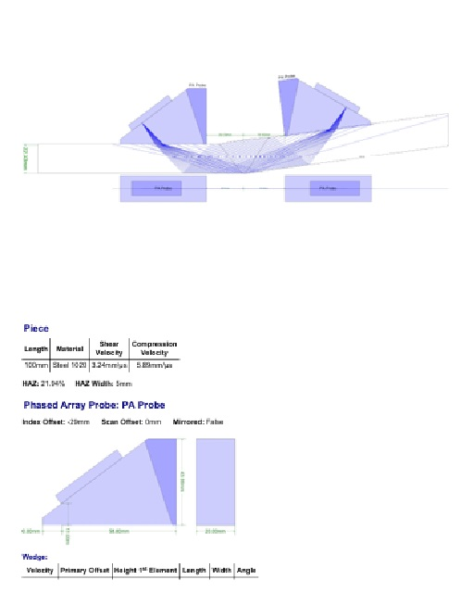
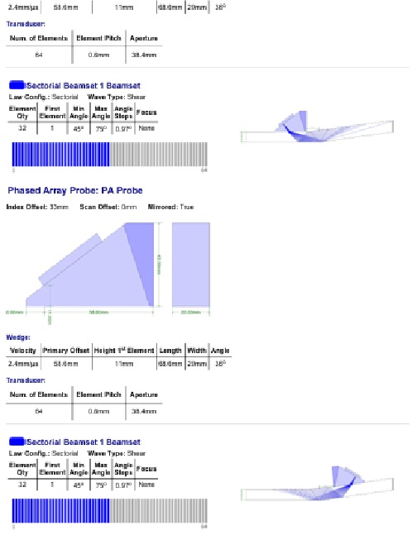

25.4t
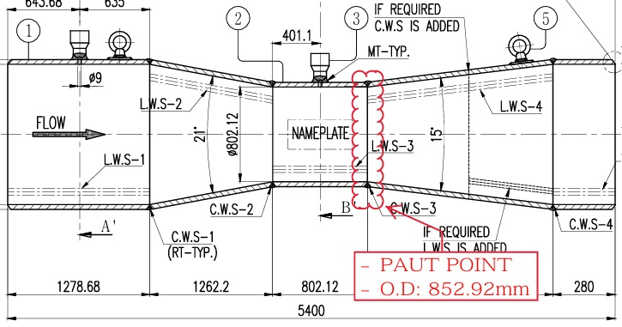

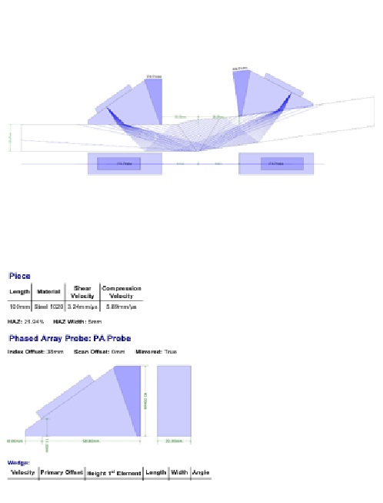

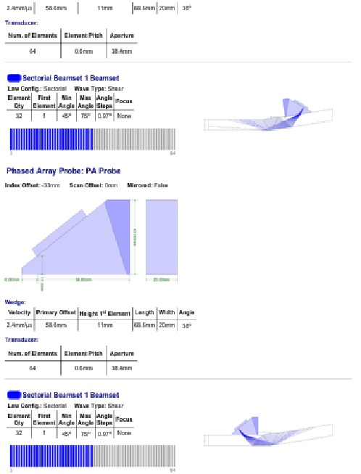

28.58t
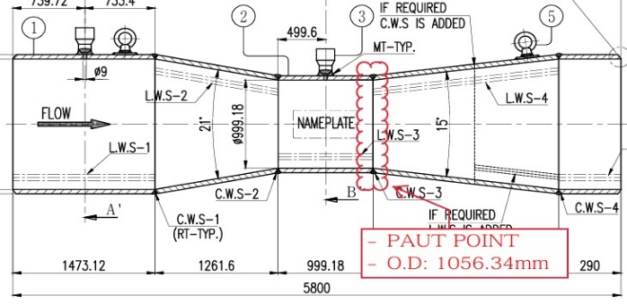

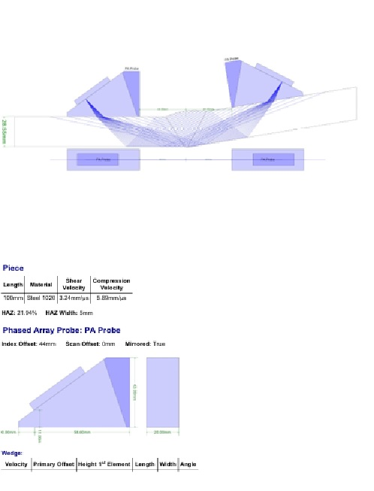

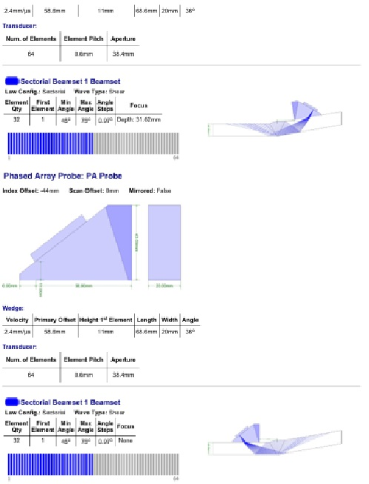

APPENDIX.Ⅱ PROCEDURE QUALIFICATION REQUIREMENTS FOR FLAW SIZING AND
CATEGORIZATION

1. Preparation.
A demonstration block shall be prepared by welding or, provided the acoustic properties are similar,
the hot isostatic process (HIP) may be used.
(용접에 의해 검증시험편을 준비하거나, 또는 만약 음향특성이 유사하다면, 열간등압 성형가공(HIP)을
사용해도 된다.)
2. Thickness.
The demonstration block shall be within 25% of the thickness to be examined. For welds joining
two different thicknesses of material, demonstration block thickness shall be based on the thinner of
the two materials.
(검증 시험편은 검사대상 두께의 25% 이내이어야 한다. 두께가 다른 두개 재료에 인접한 용접부위 경우,
재료두께는 두개 재료 중 더 얇은 것에 기초해야 한다.)
3. Weld Joint Configuration.
The demonstration block's weld joint geometry shall be representative of the production joint's
details.
(검증 시험편의 용접접합부 형상은 생산 접합부의 세부사항을 대표해야 한다.)
4. Flaw Location.
Unless specified otherwise by the referencing Code Section, the demonstration block shall contain a
minimum of three actual planar flaws or three EDM notches oriented to simulate flaws parallel to the
production weld's axis and major groove faces. The flaws shall be located at or adjacent to the
block's groove faces as follows:
(만약 참조기술기준에서 달리 언급하지 않을 경우, 검증시험편은 최소 3개의 실제 평면결점 또는 생산
용접부 축과 주 그루브 면에 평행하도록 결점방향을 모의한 3개의 전기방전가공(EDM) 노치를 포함해야
한다. 결점은 다음과 같이 시험편의 그루브 면에 위치하거나 또는 인접해야 한다.)
a) one surface flaw on the side of the block representing the component O.D. surface
(기기 외경 표면을 나타내는 시험편의 면에 있는 한 개 표면결점)
b) one surface flaw on the side of the block representing the component I.D. surface.
(기기 내경 표면을 나타내는 시험편의 면에 있는 한 개 표면결점)
c) one subsurface flaw.
(한 개의 표면하 결점)
When the scan plan to be utilized subdivides a weld into multiple examination zones, a minimum of
one flaw per zone is required.
(주사계획이 용접부를 다중검사 구역으로 세분하는데 이용될 경우, 한 개 구역당 한 개의 결점이
요구된다.)
5. Flaw Size
Demonstration block flaw sizes shall be based on the demonstration block thickness and shall be no
larger than that specified by the referencing Code Section.
(검증시험편의 결점크기는 검증시험편의 두께에 기초해야 하며, 참조 기술기준에서 규정하는 것보다 크지
않아야 한다.)
a) maximum acceptable flaw height for material less than 1 in. (25 mm) thick, or
(두께가 25mm(1 in.)보다 작은 재료의 경우 최대 합격결점높이, 또는
b) 0.25 aspect ratio acceptable flaw for material equal to or greater than 1 in. (25 mm) thick,
(0.25 in,(25mm) 두께 이상의 재료에 대한 0.25종횡비 허용결함)
An aspect ratio of (종횡비가)
1) 0.25 for surface flaws.
(표면 결함의 경우 0.25)
2) 0.25(a/l) or 0.50(h/l), as applicable, for subsurface flaws.
(해당되는 경우, 내부 결함에 대해 0.25(a/l) 또는 050(h/l))
Note; a/l aspect ratios are used by Sections Ⅰand Ⅷ. h/l aspect ratios are used by Section
B31.( a/l 종횡비는 Sections Ⅰand Ⅷ h/l 종횡비는 Sections B31에서 사용된다)
6. Single I.D./O.D. Flaw Alternative.
When the demonstration block can be scanned from both major surfaces during the qualification
scan [e.g., joint I.D. and O.D. have a similar detail, diameter of curvature is greater than 20 in.
(500 mm), no cIadding or weld overIay present,etc.], then only one surface flaw is required.
(인정 주사 중에 검증시험편을 두 개 주 표면으로부터 주사할 수 있을 때(예를 들어,내경 및 외경
접합부가 세부적으로 유사하고, 곡률지경이 500mm(20 in.)보다 크고, 클래딩이 없거나 또는 용접
오버레이가 존재 등), 이때는 오직 한 개 표면결점만이 요구된다.
7. One-Sided Exams.
When, due to obstructions, the weld examination can only be performed from one side of the
weld axis, the demonstration block shall contain two sets of flaws, one set on each side of the
weld axis. When the demonstration block can be scanned from both sides of the weld axis during
the qualification scan (e.g., similar joint detail and no obstructions), then only one set of flaws is
required.
(장애물로 인해서 용접검사를 용접축의 오직 한쪽 면으로부터 만 수행할 수 있을 경우, 검증시험편은
용접축의 각 면에 한 개씩, 2개 세트의 결점을 포함해야 한다. 인정주사 중에 용접축의 양쪽으로부터
검증시험편을 주사할 수 있을 경우 , 이때는 오직 한 개 세트 결점만이 요구된다.)
8. Demonstration Data
The demonstration block shall be scanned and the qualification data saved per the procedure being
qualified and shall be available to the inspector and owner/user along with a copy of any software
necessary to view the data.
(검증시험편을 주사하여 인정대상 각 절차서마다 인정 데이터를 저장해야 하며, 이 데이터는 데이터
검토에 필요한 소프트웨어 사본과 함께 검사원과 소유주/사용자가 이용할 수 있어야 한다.)
9. Size and Category
flaws shall be sized and categorized in accordance with the written procedure being qualified.
(결점은 인정된 서면 절차서에 따라 크기가 평가되고 분류되어야 한다.)
10. Automated and Semi-automated Acceptance Performance Criteria
Acceptable performance shall be as specified by the referencing Code Section. When the referencing
Code Section does not specify the acceptable performance, the following shall apply:
(합격성능은, 사용자가 또는 참조 기술기준에서 달리 언급하지 않을 경우, 검증시험편 내 모든 결점의
검출로 정의되며, 다음 사항을 만족해야 한다.)
a) detection of all the flaws in the demonstration block.
(검증 블록의 모든 결함의 검출)
b) recorded responses or imaged lengths, as applicable, exceed the specified evaluation criteria
of the procedure being demonstrated
(적용 가능할 경우, 절차서의 규정된 평가기준을 초과하는 응답이 기록되었거나 길이가 영상화
되었다.)
c) the flaws are properly categorized (i.e., surface or subsurface)
(결점이 적절하게 분류되었다 {즉, 표면 또는 표면하})
d) the flaw’s determined size is equal to or greater than its true size, both length and height
(결점의 크기가 실제크기와 같거나 또는 크게 평가되었다.길이 및 높이)
e) the flaw’s determined length or height is not oversizedby more than 50%
(결점의 실 길이 또는 높이가 50%이상 크지 않아야 한다)
11. Supplemental Manual Technique(s) Acceptable performance
Demonstration block flaws may be sized and categorized by a supplemental manual technique(s)
outlined in the procedure, only if the automated or semi-automated flaw recorded responses
meet the requirements of 11.8 (a) and/or it is used for the detection of transverse reflectors.
Acceptable performance, unless specified by the User or referencing Code, is defined as the
demonstration block’s flaws being.
(검증시험편의 결점은 만약 자동화 또는 반자동화에 의해 기록된 결점응답이 IX-482(a) 요건을
만족하고, 용접축에 수직한 반사체의 검출에 사용될 경우에만, 절차서에 설명된 보충 수동기법에 의해
크기를 측정하고 분류해도 된다. 합격 성능은, 만약 사용자가 또는 참조 기술기준에서 달리 언급하지
않을 경우, 다음과 같이 평가된 검증시험편의 결점으로 정의된다.)
a) sized as being equal to or greater than their actual size (i.e., both length and height)
(크기가 실제 크기 {즉, 길이 및 높이 두 가지 모두} 이상으로 평가되었다)
b) properly categorized (i.e., surface or subsurface)
(적절하게 분류되었다 {즉, 표면 또는 표면하})
12. Demonstration Block Record
The following information shall be recorded:
(다음과 같은 정보를 기록해야 한다.)
a) demonstration block thickness; joint geometry, including any cladding or weld overlays; and
flaw data [i.e., position in block, size (length and height), separation distance to nearest surface,
and category (surface or subsurface)]
(검증시험편 두께; 클래딩 또는 용접 오버레이를 포함한 접합 형상, 및 결함 데이터[즉, 블록의 위치,
크기(길이 및 높이), 최근접표면까지의 이격거리 및 분류(표면 또는 표면직하)]
b) demonstration block specification and grade, P-number, and heat treat
(검증블록 규격 및 등급, P-넘버 및 열처리)
c) scanning sensitivity and search unit travel speed
(스캐닝 감도 및 탐촉자이동 속도)
d) scan plan
(검사 계획)
e) scanner and adhering and guiding mechanism
(스캐너 및 접착 및 가이드 메커니즘)
f) qualification scan data
(자격 스캔 데이터)
g) flaw sizing data [same information as flaw data in (a)]
(결함 크기 데이터[(a) 결함데이터와 동일한 정보])
h) supplemental manual technique(s) sizing data, if applicable [same information as flaw data in(a)]
(추가 수동 기술(들) 사이징 데이터(해당되는경우)[(a)의 데이터와 동일한 정보])
i) the final display processing levels
(최종 표시 처리 레벨)

3.APPENDIX.Ⅲ Reference, Demonstration Block
1) PA-UT Demonstration block 15.88t
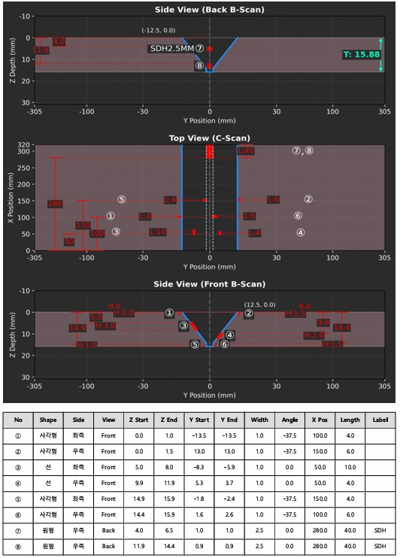
2) PA-UT Demonstration block 25.4t
